Haute Ecole Robert Schuman
Département pédagogique - Virton
Section préscolaire

Réciter et créer des poèmes : approche rythmique et vocale

Travail de fin d’études présenté par
Sarah Godfroid
en vue de l’obtention du diplôme

d’instituteur préscolaire-bachelier

Année académique 2006-2007

Je remercie les personnes qui m’ont soutenue dans la réalisation de mon travail : ma promotrice (Isabelle Doneux) et mes lectrices (Anny Pavanello et Lucie Collès). Également, les institutrices chez lesquelles j’ai eu l’occasion de réaliser les activités en relation avec mon TFE (Ingrid Rongvaux et Marie-Gabrielle Gillet).

Avec une pensée pour Daniel Simon qui m’a fait découvrir le monde poétique.

Je dédie mon travail à mes amis Ellen Dee et Marvin Hardenne ainsi qu’à mon fiancé Michélis David.

Table des matières

Table des matières 3
INTRODUCTION 4
I. La poésie et la musique 7
I.1. La poésie 7
I.2. La musique 8
I.3. Liens entre poésie et musique 9
I.4. Distinction entre poésie et comptine. 10
II. Appréhension des professeurs à l’égard de la poésie 12
III. État des lieux concernant la poésie à l’école maternelle 15
IV. La poésie et l’enfant 17
IV.1. Intérêt de la poésie à l’école maternelle 17
IV.2. Maîtrise langagière, psychomotrice et musicale de l’enfant 19
IV.3. L’enfant et sa perception de la poésie 21
V. Préparer à la poésie 22
V.1. Exemples d’activités pratiques 22
V.2. Choix des poèmes 27
V.3. Les moments de poésie 28
VI. Réciter des poèmes 29
VI.1. Préparation à la récitation de poèmes 29
VI.2. Récitation de poèmes 36
VI.3. La diction chez l’enfant 37
VI.4. La prise de parole chez l’enfant 38
VII. Apprendre des poèmes aux enfants 38
VII.1. Apports de la musique concernant la récitation de poèmes 39
VIII. Créer des poèmes 40
VIII.1. Mise en place de création de poèmes 40
VIII.2. L’aspect sonore dans la création de poèmes 44
VIII.3. La créativité chez l’enfant 46
VIII.4. Apports de la musique dans la création de poèmes 47
IX. D’autres pistes exploitables concernant la poésie à l’école maternelle 48
CONCLUSION 50
Bibliographie 52
Annexes 55
I. Questionnaire donné aux étudiants de première et deuxième préscolaires de la Haute école Robert Schuman 56
II. Exemples de dessins réalisés par des enfants de première et de deuxième maternelle après la création du poème « Ma maman » 57
III. Poème de Jacques Prévert : « La vie le matin » 58
IV. Chanson « Tout doucement » de Raphy Raphaël 58

Introduction

Si les comptines sont fréquemment apprises à l’école maternelle, la poésie est elle, très peu abordée alors qu’il serait possible et intéressant de le faire (je différencierai plus loin ces deux termes). Elle fait partie du programme scolaire de la communauté française, mais celui-ci ne lui accorde pas une grande place en maternelle alors qu’elle est pourtant un art parmi d’autres : musique, arts plastiques... Elle fait partie de notre patrimoine culturel et devrait avoir une place importante à l’école au même titre que les autres arts.

Que peut apporter la poésie aux enfants de maternelle ?
Je pense qu’il serait intéressant d’initier les enfants à la poésie dès leur plus jeune âge afin qu’ils ne la découvrent pas seulement en primaire où trop souvent on se contente d’apprendre par cœur quelques poèmes pour des points, et parfois on en ressort dégoûté à tout jamais.
Mon travail concernera particulièrement les élèves de troisième maternelle et dans une moindre mesure les enfants de première et deuxième maternelle.

J’ai souvent constaté que pour nombre d’adultes, la poésie reste quelque chose d’inabordable et j’entends régulièrement dire qu’elle est compliquée et incompréhensible.
Elle est sans doute vue comme étant complexe en raison de la façon dont on l’aborde dans l’enseignement secondaire où l’on commence la plupart du temps dans le sens chronologique en étudiant d’emblée les poètes les plus anciens au lieu de débuter par des textes contemporains, plus proches de notre style littéraire et de nos préoccupations actuelles. On peut dès lors se demander quels auteurs et quels types de poèmes choisir pour des enfants de maternelle. Existe-il des critères qui permettraient de les sélectionner ?

Ayant personnellement souffert de la façon dont la poésie était abordée à l’école primaire, (puisqu’à ma souvenance je n’en ai pas eue à l’école maternelle) et aimant particulièrement la poésie aujourd'hui, il me paraît dès lors intéressant d’aborder celle-ci dès la maternelle, âge où les enfants s’intéressent encore à tout, et sont avides de découvrir ce qu’ils ne connaissent pas encore.
Je désire aussi faire partager mon intérêt pour l’écriture et la lecture de poèmes. En ce qui concerne l’écriture de poèmes, comment adapter celle-ci à des enfants qui sont incapables d’écrire eux-mêmes ?

Le problème essentiel réside dans la façon d’envisager l’enseignement de la poésie. Personnellement, je trouve que pour réciter et créer de la poésie à l’école maternelle, il serait intéressant de travailler les points de vue rythmique et vocal (domaines communs avec le chant). Je montrerai des exercices préparatoires qui peuvent aider les enfants à approcher la poésie au niveau rythmique et vocal .

Il serait possible de travailler la poésie sur de multiples aspects, mais je me centrerai uniquement sur la création et la récitation de poèmes en proposant différentes étapes (avec une complexification au fil de celles-ci).
Toutefois, un travail sur la poésie étant difficile, voire impossible avec des enfants n’ayant jamais été en contact avec la poésie, je proposerai également des activités préparatoires à la poésie.

En premier lieu, j’évoquerai les aspects théoriques concernant la poésie et la musique ainsi que les liens qui les unissent. Je distinguerai aussi « poésie » et « comptine ».
Deuxièmement, je ferai l’état des lieux de la poésie à l’école et plus particulièrement en maternelle.
Troisièmement, je parlerai de la poésie et de l’enfant : l’intérêt de la poésie à l’école maternelle, de la maîtrise langagière, psychomotrice et musicale de l’enfant ainsi que de sa perception de la poésie.
Quatrièmement, j’envisagerai la façon d’enseigner la poésie à l’école maternelle : le choix des poèmes, les moments de poésie et les activités préparatoires à l’exploration de la poésie à proprement parler.
Cinquièmement, je me centrerai sur la création de poèmes ainsi que sur l’apport de la musique dans la création de poèmes.
Sixièmement, je montrerai le travail qui me semble nécessaire à la récitation de poèmes par la mise en place progressive des différents points suivants: travail sur la respiration, l’articulation, la pose de voix, la posture, le rythme et l’écoute. Je parlerai également de la façon de présenter des poèmes aux enfants et des apports de la musique concernant la récitation de poèmes.
Enfin, je proposerai d’autres pistes exploitables pour aborder la poésie à l’école maternelle.

« " L’enfant vit dans un état poétique". Mais hélas on peut dire qu’il cesse de vivre dans cet état au fur et à mesure qu’il s’aliène, aliénation qui commence dès la naissance. » (Lequeux, 1977 :17).

I. La poésie et la musique
Si j’ai choisi de travailler la poésie par le biais de la musique (rythme, respiration, pose de la voix, posture, …….et non l’aspect le plus évident de la musique qui est l’aspect mélodique), c’est parce que, l’une et l’autre présentent des similitudes.
En effet, si on remonte à une époque plus lointaine, les deux termes étaient extrêmement liés : en Grèce, la poésie épique était accompagnée de musique et au Moyen Age, les troubadours chantaient la poésie. La poésie était donc, à l’époque, un texte chanté avec ou sans accompagnement instrumental.
Autrefois, la poésie et la musique étaient donc très liées, mais qu’en est-il à l’heure actuelle ?
Si on prend l’exemple du rap : « style de musique, apparu dans les ghettos noirs américains dans les années 1970, fondé sur la récitation chantée de textes souvent révoltés et radicaux, scandés sur un rythme répétitif [...] » (Merlet, Beres, 2002), on se situe à la frontière entre récitation et chanson avec comme impression que c’est la rythmique des paroles qui octroie une certaine musicalité aux paroles et non pas le fond sonore.

Autre exemple, le slam qui « est un spectacle sous forme de rencontres et de tournois de poésies. Créé à Chicago dans les années 80, il a suscité un engouement populaire et médiatique qui lui permet de se propager dans le monde entier. Le slam est ainsi un outil de démocratisation et un art de la performance poétique. Le slam est le lien entre écriture et performance, encourageant les poètes à se focaliser sur ce qu'ils disent et comment ils le disent ». (Fédération française de slam poésie)
Mais quelles définitions donner de la poésie et de la musique afin que celles-ci correspondent à toutes les formes de musique et de poésie contemporaines ?

I.1. La poésie
Le mot « poésie » vient du grec « poïen » : faire, créer. Le poète serait donc le créateur par excellence, capable de dépeindre le monde mieux que personne.
Selon le Robert micro de 1994, la poésie est : « L’art du langage, visant à exprimer et à suggérer quelque chose par le rythme (surtout le vers), l’harmonie et l’image ». La poésie possède donc un rythme tout comme la musique.
Pour le Larousse 2002, c’est encore : « l’art de combiner les sonorités, les rythmes, les mots d’une langue pour évoquer des images, suggérer des sensations, des émotions. »
Au vu de toutes ces définitions, on pourrait donc dire que la poésie se caractérise par :
- Des figures de style qui apportent des images mentales : métaphores, comparaisons,...
- Des figures sonores : allitérations, assonances
- Un rythme au niveau du nombre de pieds et des rimes qui confèrent à la poésie une certaine musicalité

I.2. La musique

Quant à la musique, elle est pour le Larousse: « l’art de combiner les sons ; ensemble des productions de cet art ; théorie de cet art ».
La musique comporte deux caractéristiques principales : le rythme et la mélodie
- Le rythme (c’est-à-dire le retour à intervalles plus ou moins réguliers d’un phénomène. « Il résulte de la durée de chacun des sons. Souvent il se construit sur la pulsation » (Gérard : 2004-2005))
Voici des termes spécifiques relatifs au rythme nécessaires à la compréhension de mon travail:
- l’accent : « En musique, intensité donnée aux sons essentiels d’une phrase ou d’un fragment, pour en souligner l’importance tonale, rythmique ou expressive » (Dico musique)
- la pulsation : « « Dans le domaine du rythme musical, on appelle pulsation l'accent intervenant de manière cyclique au début de chaque temps.
La régularité de la pulsation garantit donc l'égalité des temps […]. Précisons que lorsqu'on dit « la pulsation », on désigne habituellement l'ensemble des battements d'un morceau ou d'un passage donné. » ». C’est cette dernière acception que je prendrai en compte quand je parlerai de « pulsation » : l’ensemble des battements d’un morceau ou d’un passage donné. (Wikipédia)
- la durée : « Laps de temps pendant lequel retentit un son. La durée s'exprime dans la notation par une figure de note qui représente un nombre convenu de divisions de l'unité de temps choisie » (Dictionnaire pratique et historique de la musique)
- le temps : « Unité de durée choisie pour la division symétrique de la phrase musicale. Un nombre déterminé de durées forme un temps, un nombre déterminé de temps forme une mesure » (Dictionnaire pratique et historique de la musique)
- la mesure : « division du morceau ou du thème musical en sections d'égale durée, séparées, dans la notation, par la barre de mesure […] et contenant chacune un même nombre de temps, exprimés en notes et silences dont les valeurs s'équilibrent en un total égal » (Dico musique)
- le tempo : « vitesse d’exécution d’un morceau de musique » ( Dico musique)
- la ronde : « Nom français d'une figure de note, dans la notation moderne, affectant la forme ronde ou légèrement ovale et représentant l'unité de valeur, soit sous le signe C, soit 1, divisible en 2 blanches, 4 noires, etc » (Dico musique)
- la noire : « Nom d'une figure de note, dans la notation moderne, affectant la forme d'une ronde pleine et munie d'une queue, et valant le quart de cette ronde » (Dico musique)

- la croche : « Figure de note affectant la forme d'une noire dont la queue se termine par un crochet. La croche vaut la moitié d'une noire » (Dico musique)
- La mélodie (présente la plupart du temps) : suite de sons formant un air (Merlet, Beres, 2002)
La mélodie et le rythme s’écrivent tous deux sur une portée : « Réunion de lignes sur lesquelles on écrit la musique. […] La portée est de quatre lignes pour la […] notation usuelle de la musique moderne, vocale et instrumentale. On compte les lignes de la portée en commençant par celle du bas. Les notes se posent sur et entre les lignes » (Dictionnaire pratique et historique de la musique)
Le côté mélodique de la musique m’intéressant peu dans le cadre de mon travail, je me centrerai exclusivement sur le caractère rythmique de celle-ci.

I.3. Liens entre poésie et musique
Actuellement, même si « poésie » et « musique » sont le plus souvent dissociées et ont des acceptions différentes, on peut encore trouver des ressemblances entre elles en prenant leurs définitions, puisque l’on retrouve « l’art de combiner les sonorités... » pour la poésie et « l’art de combiner les sons » pour la musique. Il y aurait donc des ressemblances entre les deux.

La première étant que la poésie et la musique combinent toutes deux des sons, des sonorités et dans les deux cas il existe une recherche d’harmonie au niveau sonore. Un son étant une « sensation auditive créé par un mouvement vibratoire dans l’air » et la sonorité étant la qualité du son (Rey :1994). Chaque syllabe d’un mot peut ainsi être comparée à une note de musique et une phrase à une courte mélodie.
En outre, pour les deux termes, revient le mot « art » : « ensemble des moyens, des procédés, des règles intéressant une activité, une profession ; activité conduite considérée comme un ensemble de règles à observer. » (Merlet, Beres, 2002).
Le rythme est un autre lien entre ces deux termes (voir point précédent pour une définition du rythme).
Dans la poésie, il peut caractériser le retour régulier d’un certain nombre de pieds dans un vers, des retours d’accents forts ou faibles, le même nombre de vers dans chaque strophe ou encore une répétition de phonèmes (allitérations, assonances, rimes). Au niveau musical, le rythme désignerait plutôt [un élément temporel constitué par la succession et la relation entre les valeurs de durée] (Merlet, Beres, 2002).
Quand la poésie est récitée, et c’est très souvent le cas en classes maternelles, les éléments de base pour la récitation de poèmes et pour le chant — tous deux des productions vocales — sont identiques : maîtrise du souffle (de la respiration), de l’articulation, de la projection, pose de voix, travail au niveau de la posture ainsi qu’une certaine rythmique au niveau vocal.
Je développerai ces points dans mon travail.

I.4. Distinction entre poésie et comptine.
Je différencie « poésies » et « comptines » et, dans ce travail, je ne prendrai quasiment pas en compte ces dernières.
« Issues de la tradition orale, modelées par la musique, façonnées par le folklore, inspirées de la poésie, les comptines se trouvent à la croisée des chemins entre la littérature de jeunesse, les chansons enfantines et les jeux populaires » (Trémouroux-Kolp, 1997). Au vu de cette définition, il est clair que « comptine » et « poésie » ne sont pas synonymes puisque la comptine serait inspirée de la poésie. On remarquera également qu’il n’est pas facile de définir ce qu’est une comptine puisqu’elle est « à la croisée des chemins » de plusieurs choses.
Elle est aussi « le point de rencontre entre langage verbal et musical, elle se dit ou se chante sur un rythme accompagné, la plupart du temps, d’une mélodie. » (Sanchis, Jahier, 2001 :15).
La plus grande différence formelle entre la comptine et la poésie réside dans le fait que dans cette dernière, les figures de styles sont plus fréquentes que dans les comptines et c’est donc le moyen le plus sûr pour les différencier.
D’autres distinctions existent entre la poésie et la comptine:
- le fait qu’un poème n’est généralement plus chanté, sauf s’il est mis en musique alors que la comptine est le plus souvent chantée (psalmodiée sur quelques notes dont la hauteur accentue les temps forts)
- les comptines ne sont pas écrites dans le but de susciter des émotions même si parfois elles en parlent
- les comptines ont le plus souvent des aspects didactiques que n’ont pas les poèmes. C’est pourquoi elles sont souvent plus explicites que les poèmes puisqu’un de leur but est d’être comprises directement par le récepteur
- on connaît généralement les auteurs des poèmes alors que les comptines proviennent le plus souvent de la tradition orale, même si actuellement on en créé encore
- aujourd’hui, les comptines sont habituellement réservées aux enfants et composées pour ceux-ci, tandis qu’au niveau des poèmes il n’existe pas ou peu cette distinction entre poésie pour enfants et poésie pour adultes

Malgré ces différences, on ne peut pas vraiment dire que la frontière entre « comptine » et « poésie » soit réellement claire. C’est pourquoi, on comprendra aisément qu’une distinction entre les deux ne soient pas souvent opérée en maternelle et en primaire.

On pourrait penser que les comptines sont plus appropriées pour les enfants que les poèmes, car elles sont plus courtes et plus dynamiques, mais pourtant en dehors de leur aspect plus pédagogique que les poèmes, les comptines recèlent parfois un lexique et une syntaxe aussi complexes que ceux-ci.

II. Appréhension des professeurs à l’égard de la poésie
La poésie est peu étudiée en classe maternelle, et à l’école en général. On peut dès lors se demander si cela est dû à la complexité de cette activité ou à la réticence des instituteurs.
Selon le sondage que j’ai réalisé auprès des étudiants de deuxième année maternelle de la Haute école Robert Schuman de Virton (52 élèves), on peut constater que 15% d’entre eux ne connaissent aucun nom de poètes. Ceux qui en connaissent citent principalement Baudelaire (52%), Rimbaud (50%) Verlaine (36%), Hugo (25%) et Prévert (23%). (Voir questionnaire à l’annexe I).
Pour eux, la poésie se définit avant tout comme :
- l’expression d’un sentiment (36%)
- une façon de s’exprimer (11%)
- l’art des mots (13%)
- un texte rimé possédant une certaine structure (35%)
- un texte demandant une certaine interprétation de la part du lecteur (7%)
- une petite histoire (7%)
- un texte qui aborde un thème (7%)
Pour les étudiants, la poésie serait donc avant tout l’expression d’un sentiment et un texte rimé possédant une certaine structure. Dans certains cas, ce sont les mêmes étudiants qui parlent de ces deux aspects de la poésie, mais certains n’évoquent que l’expression d’un sentiment.
Quant aux distinctions entre « poésie » et « comptine », la majorité des étudiants opèrent bien des distinctions entre les deux, mais ceux-ci ne placent pas toujours celles-ci de façon appropriée puisque pour eux la plus grande différence se manifesterait au niveau des rimes, ce qui n’est pas une réelle différence entre les deux.
Pour certains, la poésie est plus destinée aux adultes que la comptine, étant donné qu’elle est plus compliquée car elle parle de sentiments, de sujets graves, de romantisme, qu’elle doit être interprétée, qu’elle comprend une certaine structure et que les textes sont plus longs.

A contrario, la comptine ne parlerait pas de sentiment, serait plus ludique, pourrait servir à des apprentissages, être interprétée avec des gestes, serait plus rythmée et plus gaie qu’un poème. Ces derniers points correspondent bien à une distinction réelle entre la « comptine » et la « poésie » puisqu’ici, les étudiants évoquent l’aspect didactique des comptines, ce qui est rarement un objectif dans le cadre des poèmes.
Comme dit plus haut, il n’est pas étonnant que les étudiants n’arrivent pas toujours à établir des distinctions correctes entre « comptine » et « poésie » puisque la frontière entre les deux est assez floue, une définition précise de la comptine étant difficile à établir.
Quant au rapport entre la poésie et la musique, presque tous les étudiants établissent un lien entre ces deux termes pour les raisons suivantes :
- la poésie peut être chantée (21%)
- tout comme la musique, la poésie comporte un certain rythme (21%)
- la musique peut faciliter la mémorisation de poèmes à l’aide du rythme (10%)
- elles expriment toutes deux des émotions (12%)
- la poésie et la musique sont deux arts qui sont faits de sons (6%)
- les textes des chansons sont poétiques (6%)
- la poésie était à l’origine chantée (poésie lyrique) (4%)
- on peut créer des poèmes à partir de musique et vice versa (4%)
- les deux racontent des histoires
- les deux comportent certaines règles
- la poésie est une sorte de musique à cause des rimes qu’elle comprend
Seulement 6% des étudiants établissent le fait que « poésie » et « musique » sont deux arts composés de sons, de sonorités (celles-ci étant la qualité des sons). Certains voient aussi le côté rythmique qui revient dans les deux cas. Pour les étudiants, c’est d’ailleurs cet aspect là qui est prépondérant ainsi que le fait que la poésie peut être chantée, mais dans ce cas on se retrouve plus du côté musical que poétique et on parlera plus de chanson inspirée d’un texte poétique que d’un poème.
Le lien que les étudiants font exister entre « poésie » et « musique » me semble souvent raccourci, puisqu’ils trouvent que les textes des chansons sont des poèmes.
Au niveau pédagogique, lors des stages, 48% des étudiants ne désirent pas faire de la poésie en classe maternelle avec les enfants. 46% d’entre eux voudraient en faire et 6% sont encore indécis.
Ceux qui ne veulent pas en faire disent que c’est parce qu’ils considèrent que c’est trop compliqué pour les enfants (75% des 48%), qu’ils n’aiment pas eux-mêmes la poésie (16% des 48%) ou qu’ils n’ont pas les connaissances suffisantes (16% des 48%) pour aborder cette matière ou encore qu’ils ne voient pas l’intérêt d’en faire en classe (12% des 48%).
Les autres (à savoir 46%), qui désirent faire de la poésie en classe, en feraient parce qu’ils considèrent que :
- cela peut développer le langage (20%)
- cela peut ouvrir à un autre genre littéraire (10%)
- grâce à elle, on peut initier les enfants au découpage syllabique, travailler sur les rimes, les phonèmes (12%)
- elle peut être le point de départ pour aborder un thème (6%)
- elle permet de travailler les sentiments et les émotions (4%), que cela peut aussi développer la créativité, être un moyen d’expression (4%)
- la poésie fait partie de la culture générale (4%)
Pour certains (6%), la poésie ne peut cependant pas être abordée avant la troisième maternelle à cause de sa complexité (6%).

En deuxième année d’école normale, encore 15% des étudiants ne connaissent pas de noms de poètes. On notera que pour ceux qui peuvent citer des poètes, ceux qui reviennent le plus souvent sont les poètes maudits et les poètes romantiques. Ce sont sans doute les plus couramment étudiés à l’école secondaire, mais pas nécessairement les plus utiles en maternelle.
Avec l’idée que certains ont de la poésie — elle est compliquée et réservée aux adultes —, et avec le peu d’intérêt et de connaissances pour cette matière, il n’est pas étonnant que la moitié d’entre eux n’ose ni ne désire aborder la poésie en classe maternelle !
Il y a donc un problème dans la façon d’enseigner la poésie à l’école. Celle-ci est relativement absente avant l’entrée au primaire, puisque les instituteurs maternels n’osent pas l’approcher. De plus, la façon de l’aborder dans le primaire (récitation de quelques poèmes par cœur et pour des points) et dans le secondaire, voire dans les études littéraires (analyse pure et dure des figures de styles, volonté de tout décrypter) n’incite pas les gens à apprécier la poésie en tant que telle. C’est pourquoi, il me paraît intéressant de l’aborder dès la maternelle et autrement que de coutume : en faisant un lien avec le rythme et la production vocale.

III. État des lieux concernant la poésie à l’école maternelle
On peut remarquer que la poésie commence de plus en plus à entrer dans les écoles, mais peut être pas encore assez, surtout au niveau maternel. De plus en plus de maisons d’éditions éditent des livres sur la façon d’enseigner la poésie à l’école. Certains manuels scolaires proposent même d’aborder la poésie en maternelle comme par exemple l’édition « Graphitis 3 » chez Van Inn, qui en présente un certain nombre sur le thème du chat. Malheureusement, les ouvrages consacrés à la poésie en maternelle sont encore trop rares.

La poésie figure bien dans le programme de la communauté française sous les rubriques suivantes :
langue française : savoir-écouter - savoir-parler

1290
- Écouter:
- une histoire;
- une chanson;
- une poésie;
- un spectacle de marionnettes.

1294
- Chanter, dire une comptine, une poésie.

langue française : savoir-écrire

1528
- Jouer avec les mots:
- rédiger des poèmes;
- inventer des dialogues pour un spectacle de marionnettes;
- produire des acrostiches;
- imiter le «portrait chinois» (exemple: «Si c’était un métier, ce serait …»;
- rédiger des «cadavres exquis»;
- produire des anagrammes (exemple: chien, Chine, niche).

Pourtant, ce n’est qu’à partir du cycle 3 (de 8 à 10 ans) qu’apparaît le fait de pouvoir rédiger des poèmes. Les enfants de maternelle ne sont en effet pas capables de « rédiger », puisque ce terme implique une notion d’écrit. Le programme pourrait prévoir la création de poèmes où l’adulte fait office de scribe, mais ce n’est pas le cas.

En Belgique, en maternelle, si l’on s’en réfère au programme, on se contenterait donc de dire, d’écouter ou de chanter des poèmes. Pourtant, comme on l’a dit plus haut, des manuels proposent d’en créer dès la maternelle.
Les comptines, elles, ont une belle place dans le programme de la communauté française puisqu’on les retrouve non seulement dans les compétences langagières, mais également dans les compétences musicales. Est-ce pour cela qu’on trouve plus de comptines que de poèmes dans les classes maternelles ?

IV. La poésie et l’enfant
[...] l’enfant trouve, pour peu qu’on le provoque, son propre langage en cherchant par la poésie à échapper au langage de tous les jours qu’il comprend mal [...] (Jean, 1997 : 77).

IV.1. Intérêt de la poésie à l’école maternelle

Enseigner la poésie à l’école maternelle est bénéfique pour plusieurs raisons qu’il est possible de regrouper en différents domaines :
Développement personnel

- un poème propose plusieurs sens dans une seule forme, pouvant ainsi être compris différemment par chaque enfant et ainsi répondre à ses besoins
- la poésie favorise la créativité chez l’enfant (cf. chapitre V.1)
- elle possède un certain rythme que les enfants apprécient et qui les aide à progresser
- selon Elisabeth Bing, l’écriture [de poèmes] constitue pour certains enfants les voies d’une sorte d’autopsychanalyse sauvage. Sous des formes directes, allégoriques ou métaphoriques, l’enfant peut tout dire à travers le canal d’un poème. [L’écriture de poèmes] « permet donc à l’enfant de mettre en mots et en forme ses fantasmes, de verbaliser ses peurs [et] de mieux les maîtriser » (Cosem, 1978 :174).
- elle correspond bien au langage de l’enfant qui s’exprime souvent par métaphores par manque de connaissance lexicale
- elle permet une autre compréhension du monde
Développement social
- elle renforce l’écoute et le respect de l’autre lorsqu’un condisciple récite un poème ou que celui-ci propose une composition lors de la création de poèmes
- elle initie à la confrontation avec le regard des autres lors d’une récitation individuelle
- elle provoque des émotions que l’on peut partager avec les autres enfants de la classe

Développement cognitif
- quand la poésie est récitée, elle favorise la mémorisation même si ce n’est pas une de ses spécificités puisque d’autres disciplines peuvent également le faire
- en créant des images mentales, elle développe l’imagination et permet à l’enfant de jouer avec le langage
Développement langagier
- la poésie peut enrichir le lexique des enfants et ainsi tenter de niveler les différences linguistiques liées aux niveaux socioculturels des enfants
- elle favorise l’apprentissage de la langue orale lors de la récitation de poèmes : modulation de la voix, articulation, respiration (importante ultérieurement pour l’apprentissage de la lecture), fluidité du débit
- Puisque [le langage chanté précède le langage articulé] (Agosti-Gherban, Rapp-Hess, 1986 :13), la poésie permet à l’enfant de retrouver le langage musical qu’il a perdu. De ce fait, elle donne la possibilité à des enfants qui ne sont pas très scolaires de trouver une activité à laquelle ils adhèrent facilement
- si on montre aux enfants le poème par écrit, celui-ci peut servir de support pour passer de l’écrit à l’oral
- elle initie aux phonèmes grâce aux jeux de mots
Développement culturel
- elle permet aux enfants venant des milieux défavorisés de se familiariser avec la poésie car [l’enfant ne découvre jamais seul les textes poétiques] (Jean, 1997 :120).
  - elle permet aussi « des transgressions socialement acceptables et pas trop anxiogènes » (Cosem, 1978 :174).
  - elle initie les enfants à un art, car la poésie est bien un art parmi d’autres

IV.2. Maîtrise langagière, psychomotrice et musicale de l’enfant

Maîtrise langagière
Vers trois ans, « l’enfant s’émerveille des consonances des mots, certains le font éclater de rire et il les répète sans fin » (Polinquin, 2004 :139). Ces mots sont différents suivant les enfants et ne présentent aucun caractère comique pour les adultes.

Vers quatre ans, « le plaisir du langage s’épanouit. Il devient visible, presque palpable. Il accompagne souvent les dessins […] » (Polinquin, 2004 :139).

Vers cinq ans, « les consonances ont moins d’emprise. Les rimes et la création de mots, […] apportent une certaine excitation et provoquent une évolution du langage. Ils amusent et font rire (Polinquin, 2004 :140) ». L’enfant connaît déjà un grand nombre de mots : ± 2500, ce qui est considérable puisque « Les tragédies » de Racine ont été écrites en seulement 2000 mots. L’enfant de troisième maternelle maîtrise correctement sa langue maternelle, les constructions grammaticales et syntaxiques sont correctes. Il prend volontiers la parole, et on le comprend sans trop de difficultés car sa diction n’est pas trop mauvaise.

Maîtrise psychomotrice

À 5/ 6 ans, c’est le début de la stabilisation de la latéralité. L’enfant contrôle globalement bien son corps et est précis dans ses gestes.
À cet âge, « l’enfant va progressivement devenir capable de répondre à une série de stimuli sonores périodiques par une réalisation motrice correspondante. »
(Gérard :2004-2005)

Maîtrise musicale

« Les techniques vocales et rythmiques ne sont pas immédiatement disponibles chez […][l’enfant]. » (Ley, 1990 :254).

J’entends par maîtrise musicale, la maîtrise du rythme et de la respiration dans mon travail puisque ce sont ces deux domaines qui seront à travailler au niveau musical pour faciliter la récitation de poèmes.
Au niveau rythmique (voir définition du rythme au chapitre I.3. « Liens entre poésie et musique »)
L’enfant a besoin de retrouver les rythmes qu’il a connus pendant sa vie intra-utérine. À la naissance, il retrouvera ceux-ci par le balancement et plus tard grâce à l’auto-balancement. Le rythme joue donc un rôle important pour l’enfant alors que « dans notre culture occidentale, plus qu’au rythme, c’est à la hauteur du son qu’on attache de l’importance ». (Aggosti-Gherban, Rapp-Hess, 1986 :142).
Souvent pour aborder le rythme, on commence par mettre en place la pulsation, base de la musique. Il est préférable de commencer par voir concrètement la pulsation avant d’essayer de la sentir : écouter battre son cœur par exemple, le tic-tac des aiguilles d’une montre,…
Pour bien faire sentir aux enfants que la pulsation continue pendant les silences, on peut leur proposer de marquer chaque temps silencieux en écartant les bras.

« Tous les jeux où l’enfant s’exprime corporellement vont lui faire prendre conscience de son corps et enrichiront son potentiel rythmique». (Aggosti-Gherban, Rapp-Hess, 1986 :79).

Au niveau respiratoire

La respiration est le fait de respirer, c’est-à-dire « absorber l’air dans la cage thoracique, puis l’en rejeter » (Rey, 1994).
La maîtrise de la respiration appartient à la fois au domaine musical et langagier. L’enfant ne contrôle pas spontanément sa respiration et sa pose de voix. Un travail est donc nécessaire pour qu’il apprenne à les contrôler.
La respiration se trouve en effet à plusieurs endroits du programme de la Communauté française, preuve qu’elle est importante et interdisciplinaire :
- en psychomotricité (compétence 319 : apprendre à bien respirer : par le nez, par la bouche, compétence 320 : apprendre à contrôler sa respiration)
- en éveil scientifique (compétence 383 : l’enfant prend conscience de sa respiration, compétence 384 : apprendre à inspirer et à expirer)
- en mathématique (compétence 1025 : souffle : plus ou moins, puissant, plus ou moins longtemps)
- en éducation musicale (compétence 1820 : maîtriser le souffle, compétence 1821 : apprendre à maîtriser la respiration lors de l’expression de comptines, de chants)

Selon le programme de la Communauté française, la maîtrise de la respiration n’est pas à travailler dans le domaine de la langue française, alors que pour bien lire ou dire un texte, celle-ci est très importante et peut être travaillée dans cette optique.

IV.3. L’enfant et sa perception de la poésie

Il semblerait que l’enfant, même très petit, soit capable de reconnaître un poème par écrit sur base de sa silhouette qui possède les caractéristiques suivantes:
• une majuscule au début de chaque vers
• l’alignement du texte sur la gauche avec une zone blanche sur la droite
• un titre au-dessus du poème ainsi qu’une signature en dessous de celui-ci
• un corps de texte souvent assez court

Selon Jean (1997), ce qui caractérise avant tout la poésie pour un enfant est la rime. Cependant tous les poèmes ne sont pas rimés. Mais, les enfants sont capables d’utiliser d’autres moyens pour identifier un poème.
« Les enfants très petits (dès la section des « moyens » de l’école maternelle) reconnaissent un poème, une comptine par les vers qui le constituent, par les rythmes également qu’ils perçoivent instinctivement pour peu que le lecteur prenne soin de ne pas lire la poésie comme de la prose !) » (Jean, 1997 :49).
Pour ne pas immerger directement les enfants dans la poésie, on pourra leur proposer plusieurs activités qui leur permettront d’entrer peu à peu en relation avec celle-ci.

V. Préparer à la poésie

V.1. Exemples d’activités pratiques
Avant de commencer à parler de poésie aux enfants, on peut leur proposer différentes activités pour les préparer à la poésie, leur donner un « bain poétique » :
Voici un certain nombre d’activités que j’ai eu l’occasion de faire en classe avec des enfants :
- Première activité : observation de tableaux ou de photos mettant en scène des poètes en comparaison à des musiciens.
On mettra alors en avant l’outil de l’écrivain, du poète : la plume ou l’outil scripteur utilisé.

Mozart (Tableau de Thaddäus Helbling)

Vivaldi Stéphane Mallarmé

ROUSSEAU H., « La Muse inspirant le poète »
(portrait de G. Apollinaire et Marie Laurencin)

J’ai réalisé cette activité avec des enfants de deuxième et troisième maternelle. Ceux-ci étaient assis dans le coin rassemblement, j’avais déposé un dé, une plume et un encrier à côté de moi.

Je leur ai présenté trois feuilles (un tableau de Vivaldi, un tableau de Mozart et une photographie de Mallarmé) masquées en partie par des caches (sur lesquels étaient dessinés des chiffres allant de un à six). Tout d’abord, je leur ai demandé ce qu’ils voyaient. Certains m’ont dit que l’on voyait des doigts, une petite fille a reconnu d’emblée qu’une des images représentait le portait de Vivaldi. Elle m’a dit le reconnaître parce qu’il y avait le même tableau à la chorale où elle allait et que Vivaldi jouait du violon.
J’ai demandé aux enfants comment savoir quel cache enlever en premier. Les enfants m’ont dit qu’il fallait lancer le dé. Les enfants ont lancé le dé chacun à leur tour et ont enlevé un cache à la fois en me décrivant ce qu’ils voyaient. Quand toutes les images ont été découvertes, j’ai fait parler les enfants au sujet des différentes images. Les enfants m’ont dit que Mozart et Vivaldi étaient des femmes car ils avaient les cheveux longs.
L’erreur a été corrigée par la petite fille qui m’avait dit que c’était Vivaldi sur une des images car elle savait que c’était un homme. J’ai expliqué aux enfants que ces deux personnes portaient des perruques. On pourrait à partir de cette observation aborder avec les enfants le domaine historique :
- observer des différences par rapport à notre époque : l’habillement des personnages et l’outil scripteur (puisqu’on n’écrit plus avec des plumes)
- montrer comment on peut connaître le passé : les traces écrites ou picturales
Je leur ai demandé comment on appelait des personnes qui jouent des instruments de musique. Ils m’ont répondu que c’étaient des musiciens.
Pour la photographie de Mallarmé, je leur ai demandé ce que faisait ce monsieur. Ils m’ont dit qu’il écrivait car il avait une plume et du papier. Je leur ai ensuite demandé comment on appelait une personne qui écrivait. Comme les enfants ne savaient pas répondre à ma question, je leur ai dit qu’une personne dont le métier était d’écrire s’appelait un écrivain. Je leur ai dit qu’il existait différentes sortes d’écrivains selon ce qu’ils écrivaient et qu’une personne écrivant des poèmes était un poète et que Mallarmé était un poète. Étant donné que j’avais lu des poèmes sous forme d’albums illustrés aux enfants préalablement, ceux-ci ont pu établir un lien entre les poèmes, les lectures que je leur avais faites et le métier de poète.
Je leur ai montré une plume ressemblant à celle de la photo, je l’ai trempée dans un encrier et j’ai écrit moi-même car j’avais peur de l’abîmer car c’était une vieille plume qu’on m’avait prêtée.
Après réflexion, je pense que j’aurais pu exploiter l’idée de la plume et de l’encre en réalisant une activité graphique ou artistique dans le prolongement de cette activité.
Ensuite, je leur ai montré une quatrième image (« La muse inspirant le poète » de Rousseau H.) et j’ai demandé aux enfants de me dire ce qu’ils voyaient sur cette image. Ils m’ont dit que comme un des deux personnages tenait une plume en main, il devait s’agir d’un écrivain et peut-être d’un poète. Comme j’avais préalablement fixé au dos des images « le poète » ou « le musicien », je leur ai dit que l’on allait vérifier leur hypothèse en retournant les images. Ils ont pu voir qu’ils avaient bien classé les images.
Grâce à cette activité, les enfants ont pu voir ce qu’était un écrivain (une personne qui écrit) et qu’il existe différentes sortes d’écrits. Ils ont également pu apprendre qu’une personne écrivant des poèmes était un poète et son outil de prédilection était un outil scripteur comme une plume. Ils ont fait cela en comparaison avec les musiciens qui eux ont besoin d’un instrument de musique, mis à part le chanteur qui le possède en lui-même.
- Deuxième activité : classement de documents (recueils de poèmes, recueils de contes, livres de recettes culinaires et dictionnaires) sur base de leurs couvertures, de leur mise en page, du type de papier, des illustrations et du format.
Cette activité a permis aux enfants de voir les caractéristiques d’un recueil de poèmes et de la mise en page de ceux-ci (cf. supra : « L’enfant et sa perception de la poésie) : le format souvent d’assez petite taille, souvent l’absence d’illustrations en dehors de la couverture et le papier généralement plus épais qu’un livre standard.
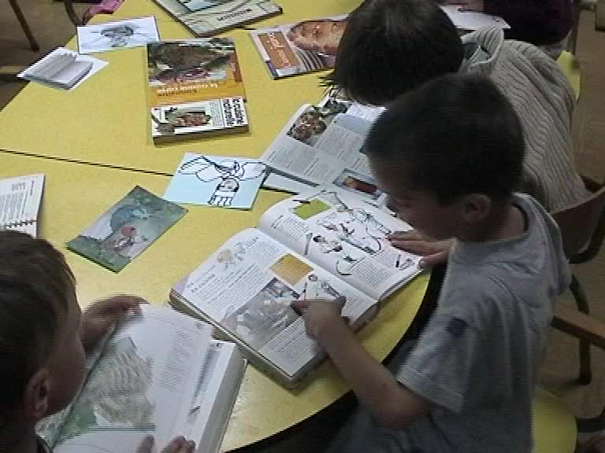

J’ai réalisé cette activité avec des enfants de première et deuxième maternelle.
Je leur ai présenté les quatre types de documents en leur demandant à chaque fois de quel type de document il s’agissait. Les enfants ont d’abord essayé de répondre à ma question en se basant uniquement sur les couvertures des livres. Ensuite, nous avons ouvert chaque livre pour vérifier leurs hypothèses.
Les enfants n’ont pas eu de difficulté à reconnaître les livres de cuisines et les livres de contes puisque ceux-ci étaient largement illustrés. Ils ont un peu peiné pour les dictionnaires et pour les recueils de poèmes.
Je leur ai montré un recueil de poèmes et je leur ai demandé de trouver comment on pouvait voir qu’il s’agissait de ce type de document (j’avais choisi uniquement des recueils avec des poèmes correspondant à une structure classique du poème : alignement du texte sur la gauche avec une zone blanche sur la droite, un titre au-dessus du poème ainsi qu’une signature en dessous de celui-ci et un corps de texte assez court). Les enfants ont pu dégager la plupart de ces caractéristiques en comparant les recueils de poèmes aux autres types de supports.
Je leur ai expliqué qu’ils allaient classer les livres par catégories par petits groupes en associant chaque fois un livre à la bonne illustration de sa catégorie: l’image du petit chaperon rouge pour les livres de contes, l’image d’un cuisinier portant une toque pour les livres de cuisine, l’image d’une plume et d’un encrier pour les recueils de poèmes et l’image d’une page de dictionnaire pour les dictionnaires. Ainsi, quand ils voudraient un certain type de livres plus tard, ils pourraient trouver eux-mêmes le livre qu’ils désireraient trouver.
J’ai divisé les enfants en trois groupes, chaque groupe ayant une table spécifique et j’ai donné deux livres de chaque catégorie à chaque groupe. Ils étaient très intéressés par les images des différents livres. Ils ont bien réussi à reconnaître les livres de contes grâce au format et aux illustrations. Par contre, pour le reste, ils avaient plus de mal, même pour les livres de cuisine, déclarant qu’un livre de gâteaux n’était pas un livre de cuisine et considérant que les livres de cuisine n’étaient que ceux où se trouvait de la cuisine salée.
Les enfants reconnaissaient aussi assez facilement les dictionnaires à cause de leurs formats et des mots mis en colonnes.
Concernant la poésie, les enfants reconnaissaient les recueils de poèmes, mais n’étaient pas attirés par ceux-ci car ils comportaient moins d’illustrations que les autres types de livres. C’est pourquoi ils aimaient beaucoup les dictionnaires qui eux étaient généralement illustrés étant donné qu’il s’agissait souvent de dictionnaires pour enfants.
Je passais dans chaque groupe en demandant à chaque enfant ou à chaque groupe de me montrer son classement et sur base de quoi il(s) avai(en)t classé ce ou ces livres dans les différentes catégories.
- Troisième activité : illustrer un poème
Cette activité peut permettre aux enfants d’exprimer ce qu’ils ont ressenti à propos d’un poème. Sur base du poème « Pour ma mère » de Maurice Carème, des enfants de première et deuxième maternelle ont créé un poème (voir chapitre « création de poèmes »), ensuite après que je leur ai lu deux fois, je leur ai demandé comment on pouvait l’illustrer, représenter le poème (voir exemples de dessin en annexe). Les enfants ont bien réussi à dessiner les éléments constitutifs du poème (une maman, un cœur, un soleil, …).
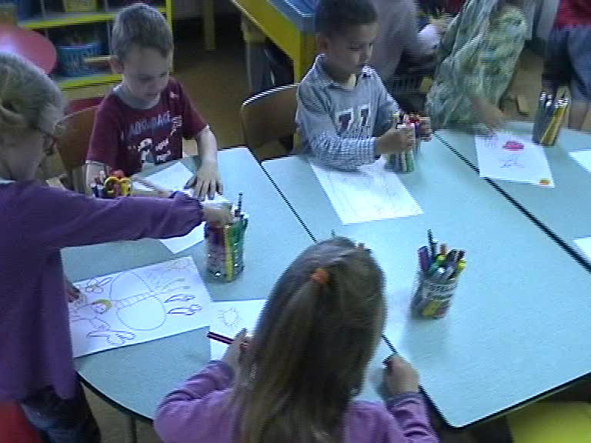

D’autres activités peuvent être abordées en vue de préparer les enfants à la poésie :
- jeux d’écriture (voir chapitre suivant)
- visionner un récital de poésie ou écouter des poèmes mis en musique. Il existe un certain nombre de CD avec des poèmes mis en musique destinés aux enfants comme, par exemple « Poésie pour les enfants » chantées par Michèle Bernard dans la collection « Poètes et Chansons » ou encore « Les jolies poésies de nos enfants » dites par Marie-Christine Barrault, musique et réalisation de Marc Robine. Ce dernier CD mêle récitations et chansons en proposant parfois une récitation et une version mise en chanson de ce poème.
- lecture de poèmes mis en album : il en existe un certain nombre dans la collection « Rue du monde » (leur format est malheureusement un peu petit) et aussi dans la collection Gallimard jeunesse. Dans cette dernière collection, certains livres sont même de tout grand format, ce qui amuse beaucoup les enfants. Certains contiennent un ou plusieurs poèmes.
- vision de poèmes mis en dessins animés : le CNDP a notamment fait « Poética » et « Le soleil est une girafe jaune ». Ce dernier étant plus spécifiquement destiné aux enfants de maternelle. « Le soleil est une girafe jaune » propose une série de poèmes avec une petite histoire sans parole servant d’introduction à chacun de ceux-ci, puis la récitation illustrée du poème. Le tout étant sur un fond musical. Une girafe revient comme un fil rouge dans l’illustration graphique de chaque poème.

V.2. Choix des poèmes
Concernant le choix des poèmes, je pense qu’en plus de choisir des poètes « dits pour enfants » comme Maurice Carème par exemple, on pourrait également prendre des poètes plus « pour adultes » comme certains poètes surréalistes : Jacques Prévert, Paul Fort et Paul Eluard, ceux-ci convenant bien aux petits. Je considère que cette scission n’existe pas en dehors de certains thèmes ne convenant pas aux enfants (érotisme). Il n’est pas mauvais que les poèmes contiennent des mots incompris par les enfants, car cela peut faire partie de la magie du poème, ainsi que leur apprendre de nouveaux mots.
On peut prendre des poèmes de n’importe quelle époque tant que ceux-ci sont intelligibles par les enfants. Malgré cela, il vaut mieux commencer par la poésie contemporaine car elle est plus proche des enfants.
Un poème compréhensible à la première écoute ou à la première lecture n’aurait que peu d’intérêt. Comme le disait Luc Bérimont : après la première lecture d’un poème, « si j’ai l’impression d’avoir compris, c’est que je lisais un article de journal ».
De la même manière, afin que les enfants perçoivent bien les caractéristiques générales de la poésie, les poèmes en prose et les poèmes traduits sont à éviter car le rythme y est habituellement moins marqué. Il est également préférable de ne pas prendre des poèmes qui parlent de sujets dramatiques créateurs d’angoisse, de tristesse pour les enfants.

Hormis ces considérations, on tient généralement compte des critères suivants pour choisir des poèmes en maternelle :
- Une syntaxe simple
- Un vocabulaire accessible aux enfants (la plupart des mots)
- La longueur du texte : pas trop long (on peut aussi prendre une partie de poème)
- le thème est choisi généralement sur base de ce que l’on voit en classe et donc suivant l’intérêt des enfants
- la maturité affective des enfants et leur évolution : certains sentiments leur sont totalement inconnus, il n’est dès lors pas adéquat de prendre des poèmes qui traitent de ceux-ci. Il est bon que les poèmes puissent « parler » aux enfants.

V.3. Les moments de poésie
On ne fait pas de la poésie à n’importe quel moment car pour une activité comme celle-ci, il est important que l’attention des enfants soit à son maximum. Les activités cognitives se faisant de préférence le matin et les activités créatives l’après-midi (Dufays, Fustier, 2002 :3). Étant donné que la création de poèmes est à la fois une activité cognitive et créative, il est difficile de trouver un moment propice suivant la théorie que je viens de citer.

Toutefois, les enfants étant plus fatigués l’après-midi, je pense qu’il vaut mieux créer des poèmes le matin. Concernant la récitation de poèmes, puisqu’il s’agit uniquement d’une activité cognitive, j’aurais aussi tendance à faire cette activité le matin. Malgré cela, je pense que des activités plus de détente comme des lectures de poèmes pourraient se faire l’après-midi.
Il est également bon d’instaurer un petit rituel poétique, que l’on fera à certains moments de la journée comme à l’accueil ou au retour d’une récréation (Dayres, 2002 :10).
Il est préférable que ces activités poétiques se fassent dans un coin regroupement et que l’on crée une ambiance favorable à la création ou à la récitation de poèmes (Sanchis, Jahier, 2003 :8). En effet, pourquoi ne pas instaurer une petite ritournelle qui introduirait ce genre d’activités.

VI. Réciter des poèmes

VI.1. Préparation à la récitation de poèmes
Plusieurs points devraient être travaillés pour préparer à la récitation de poèmes : la maîtrise du souffle (de la respiration), de l’articulation, une pose de voix correcte, une bonne posture ainsi qu’une certaine rythmique. On peut aussi travailler l’écoute. Je proposerai une approche pour tous ces points.
Tout cela fait selon moi plus partie d’une approche musicale que langagière, mais contribue à une bonne diction tant pour chanter que pour réciter un texte.

Contrôle du souffle
Le souffle est la « capacité de souffler fort, longtemps » (Rey, 1994 :1204).
La respiration est une des choses les plus importantes : bien inspirer (respiration abdominale) et expirer de façon contrôlée, c’est-à-dire contrôler son souffle afin d’avoir une assez grande réserve d’air pour pouvoir tenir une phrase entière. On inspire par le nez. Lors de l’inspiration, le diaphragme joue un rôle essentiel. On peut sentir celui-ci par des émissions successives de consonnes spirantes.
(« s », » f », « ch », « tch ») en appuyant les mains sur les hanches. Quand on rit, on peut aussi sentir son diaphragme.
Chez les enfants, la capacité pulmonaire est faible : à 6 ans, elle atteint 825cm³ alors qu’à vingt ans, elle atteint 3600 cm³. A contrario, le nombre d’inspirations par minute est plus élevé chez l’enfant que chez l’adulte. « Le souffle s’éduque, se maîtrise et ce travail se réalise en éducation physique, en éducation musicale, par des jeux. Les exercices respiratoires ne se font jamais à vide sans motivation tangible » (Lequeux, 1977 :73).
Au niveau du programme de la communauté française, on considère la respiration comme importante puisqu’on la retrouve en éducation musicale, en éducation physique, en sciences et en mathématiques (voir p. 21 pour un détail de ces compétences).
Pour travailler la respiration avec les enfants, on pourrait passer par les deux étapes décrites ci-dessous :
- étape 1 : prise de conscience de la respiration et du contrôle du souffle
Voici une activité que j’ai réalisée en classe qui permet de découvrir que l’on ne peut pas arrêter de respirer et que l’on peut contrôler son souffle :
Les enfants étaient assis au coin regroupement, je leur ai montré un sèche-cheveux en leur demandant comment cela s’appelait et à quoi cela servait. Ils m’ont dit qu’il s’agissait d’un sèche-cheveux. Je leur ai ensuite demandé si on pouvait le faire fonctionner comme cela.
Ils m’ont dit qu’il fallait le brancher et je l’ai fait. J’ai approché le sèche-cheveux de la tête des enfants, les cheveux se sont levés sur la tête des enfants. J’ai invité les enfants à faire voler les cheveux de leurs voisins grâce à leur souffle.
Cela fonctionnait relativement bien, mais malheureusement je n’avais pas pensé que certains enfants avaient les cheveux rasés et que, de ce fait ceux-ci ne pouvaient pas se soulever. J’ai résolu le problème en montrant que cela fonctionnait à merveille avec des enfants qui avaient des cheveux plus longs.
J’ai demandé aux enfants si nous pouvions arrêter de respirer. Certains ont essayé, ensuite ils m’ont tous dit que c’était impossible. Ils devenaient tout rouges et étaient à court de souffle.
Ensuite, j’ai fait fonctionner le sèche-cheveux en changeant de puissance. J’ai demandé aux enfants ce qui changeait : ils m’ont dit qu’il allait plus ou moins fort.
Je leur ai ensuite demandé si nous pouvions faire la même chose et ceux-ci ont répondu par l’affirmative et ont soufflé plus ou moins fort selon les indications que je leur donnais (à chaque fois je faisais fonctionner le sèche-cheveux à la puissance que j’avais demandée aux enfants (fort ou doucement). Cette activité plaisait tellement aux enfants qu’elle aurait pu vite dégénérer car quand je demandais de souffler fort certains enfants allaient presque jusqu’à cracher. Mieux vaut donc faire cette activité juste avant une pause et ne pas la faire traîner en longueur. J’ai ensuite apporté différents objets que j’ai mis en face du sèche cheveux : feuilles, bouts de papier, plume, ouate. Ce qui volait le mieux était les plumes. À chaque fois que je mettais les éléments devant le sèche-cheveux et que ceux-ci s’envolaient les enfants criaient de joie.
Cette activité a permis aux enfants de percevoir l’importance de la respiration et leur capacité de contrôler celle-ci au niveau de l’intensité et de la durée de leur souffle.
On peut amener les enfants à réaliser différents jeux qui demandent une maîtrise du souffle : peinture à la paille, souffler dans un verre rempli d’un liquide, …

Voici trois activités qui y contribuent. La première vient à la suite de l’activité décrite supra.

Activité 1 : J’ai invité les enfants à se disperser dans la classe et je leur ai donné des plumes en leur demandant de les faire rester en l’air le plus longtemps possible.
Suivant les plumes, les enfants avaient plus ou moins de facilité à réaliser l’exercice. Ils venaient spontanément changer de plumes quand ils remarquaient que la leur était trop lourde ou pas assez symétrique.

Activité 2 : J’ai distribué des ballons de baudruche aux enfants en leur demandant de les gonfler. La plupart des enfants sont parvenus à les gonfler sans trop de difficultés.

Activité 3 : On pourrait par la suite envisager une activité où les enfants diraient des mots en contrôlant la durée et l’intensité de leur souffle.

On peut aussi faire prendre conscience aux enfants de leur puissance vocale qui entre directement en corrélation avec la maîtrise du souffle : parler, chanter plus ou moins fort.
- étape 2 : maîtrise de la respiration
Je pense qu’il est difficile de travailler la respiration à proprement parler avec des enfants de maternelle : respiration abdominale,.... On peut par contre leur faire prendre conscience du trajet de la respiration : ils peuvent sentir qu’on peut inspirer par le nez ou par la bouche et que l’air descend ensuite jusqu’au ventre pour être expiré ensuite. Par la même occasion, ils peuvent remarquer que les cordes vocales vibrent au niveau de la gorge quand ils parlent ou quand ils chantent.
Articulation
La définition de l’articulation est : « action de prononcer distinctement les différents sons d’une langue à l’aide des mouvements des lèvres et de la langue » (Rey, 1994 :71).
Pour l’articulation, il est essentiel de faire prendre conscience aux enfants qu’il existe plusieurs façons de parler et que l’on peut émettre beaucoup de bruits différents à l’aide de la bouche.
On peut réaliser des jeux d’articulation pour faire prendre conscience aux enfants que celle-ci est importante : comme dans le maître de diction dans « Le bourgeois gentilhomme » de Molière où le maître de diction dit des choses comme « Oh, le beau morceau que la pie n’happa pas ».Il existe aussi les virelangues qui font travailler l’articulation avec des phrases du type : « Ce poisson n’est pas du poison », « dors-tu têtue tortue dodue, dors-tu ? ».
On peut également réaliser une activité où les enfants sont amenés à faire deviner un mot où une phrase à leur voisin en articulant très clairement sans émettre de son. On peut prendre comme motivation qu’on a perdu la voix et qu’il faut trouver un autre moyen pour se faire comprendre, les gestes ne suffisant pas.
J’ai réalisé cette activité avec des enfants de deuxième maternelle et la plupart des enfants arrivaient bien à articuler un mot sans émettre de sons. À cause de la disposition du coin rassemblement, un problème s’est posé car certains enfants ne se trouvaient pas en face de l’enfant qui articulait un mot sans son et ne pouvaient trouver le mot qu’il faisait deviner. La solution trouvée fut d’articuler une fois le mot pour les enfants de gauche et puis une fois pour les enfants de droite et seulement après, l’enfant qui faisait deviner le mot demandait aux autres de quel mot il s’agissait.
Pose de voix
J’entends par pose de voix, une façon de parler ou de chanter qui permettra qu’ « […] aucun obstacle ne doit gêner la vibration sonore » et que la luette « […] soit ouverte à fond sur la partie nasale, ce qui permet à la vibration sonore de se propager dans les résonateurs supérieurs […] » (Wikipédia : technique vocale).
Lorsqu’on parle, il est important de nasaliser les sons (pas trop) afin de ne pas se faire mal à la gorge et d’avoir un son clair. C’est-à-dire ne pas parler dans la gorge, mais plus en amenant le son vers le nez. On peut faire des jeux avec la voix afin d’apprendre à maîtriser cette légère nasalisation comme les exercices suivants où elle est nécessaire : imiter une sirène de pompier, un fantôme, la pluie, faire de petites vocalises, imiter des animaux, ... On peut s’entraîner à bruiter différentes choses afin de bruiter un poème que l’on enregistrera avec le texte lu et le bruitage.
Par la voix, on traduit tous ses sentiments, on peut faire prendre conscience de cela aux enfants en leur faisant dire une même phrase neutre avec un sentiment différent à chaque fois. Avant de commencer à imiter les sentiments il vaut mieux commencer par une identification de ceux-ci afin que les enfants sachent bien les reproduire.
Il est primordial que les enfants se rendent compte qu’il faut ouvrir grand la bouche quand ils parlent, et d’autant plus quand ils chantent. La plupart des gens n’ouvrent pas assez la bouche quand ils chantent.
Posture
La posture est « l’attitude particulière du corps » (Rey, 1994 : 988), c’est-à-dire la façon dont on place celui-ci dans l’espace. Les enfants ont souvent tendance comme les adultes d’ailleurs à ne pas se tenir assez droits, ce qui bloque le son et l’empêche de sortir correctement.
On peut alors réaliser des jeux de contrôle de la posture pour apprendre à se tenir droit lorsqu’on récite un texte: on peut par exemple imiter un roi, c’est-à-dire poser une couronne sur sa tête et s’amuser à marcher sans qu’elle tombe par terre. On pourrait aussi s’amuser à dire une même phrase en se tenant dans différentes positions : courbé, dos à son partenaire, … afin que les enfants prennent conscience que la position dans laquelle on parle a de l’importance et qu’il faut y faire attention quand on veut être compris par autrui.
Travail rythmique
(Voir au chapitre I.3 pour une définition du rythme)
Sur le plan rythmique, on peut partir des rythmes connus par les enfants ; rythmes du corps : battement du coeur, respiration, rythmes des objets mécaniques : métronome, montre. On peut modifier le tempo : dire quelque chose de plus en plus vite, de plus en plus lentement. La notion de débit est importante puisque les enfants ont tendance à réciter un long texte de plus en plus vite.
On pourrait donc proposer plusieurs étapes pour aborder le rythme en général avec les enfants, du plus simple au plus complexe :
étape 1 : partir d’objets concrets qui ont un rythme (tic-tac des horloges, métronome, battement du cœur) pour montrer concrètement le rythme et imiter corporellement ces objets.

Activité réalisée : Les enfants étaient assis au coin rassemblement et je leur ai demandé de fermer les yeux car j’allais cacher un objet (métronome) et je leur ai dit qu’il faudrait qu’ils écoutent bien afin de me dire de quoi il s’agissait.
J’ai mis le métronome en marche et les enfants m’ont dit qu’il s’agissait d’un réveil. Je leur ai ensuite montré l’objet en leur demandant s’ils connaissaient le nom de cet objet. Pour certains enfants, c’était une petite guitare.
Ils ne connaissaient pas son nom et je le leur ai dit. J’ai fait passer ma montre afin qu’ils entendent un autre type de rythme régulier courant dans la vie de tous les jours. Spontanément les enfants imitaient le métronome et se balançaient sur le rythme de celui-ci, je les ai invités à le faire davantage. Ensuite j’ai fait varier le tempo du métronome et leur demandant toujours de faire la même chose, mais en fonction du tempo. Les enfants y arrivaient bien car en plus de l’aspect auditif, ils avaient le repère visuel du métronome.

- étape 2 : se déplacer en fonction d’un rythme donné pour ressentir celui-ci corporellement et prendre conscience des gradations rythmiques données par certains mots.
Activité réalisée : J’ai choisi de prendre la chanson « Tout doucement » de Raphy (voir annexe IV) qui présente une gradation rythmique (marcher, courir, trotter, galoper). Les enfants ont d’abord écouté la chanson en restant assis, ils avaient pour consigne de bien écouter ce qui était dit dans la chanson afin de savoir ce qu’ils allaient faire ensuite.
Les enfants ont trouvé tout seuls après l’écoute du chant qu’il fallait se déplacer de plus en plus vite de « marcher » à « galoper ».
Ensuite, ils ont mis cela en pratique en se déplaçant sur la chanson, sur base de ce qui était dit dans celle-ci. Cette activité à été reprise plusieurs fois car je trouvais qu’elle se prêtait bien comme activité dérivative puisqu’elle alterne moment de relâchement (galoper) et moment de contrôle (marcher).

- étape 3 : respecter une certaine durée pour parcourir une distance donnée, c’est-à-dire qu’on peut imaginer une activité où les enfants se déplacent uniquement sur la durée de la musique : ils doivent arriver d’une zone à l’autre sur le temps de la musique, ni avant, ni après.

- étape 4 : frapper un rythme simple et demander aux enfants de frapper en même temps que celui-ci.

Quand cela est bien acquis, on peut faire écouter différentes sortes de musiques aux enfants en leur demandant de frapper la pulsation (voir définition de la pulsation au chapitre I.2.). On prendra d’abord des musiques où la pulsation est frappée puis des musiques où il est de plus en plus difficile de la trouver.

- étape 5 : être capable de reconnaître un rythme, de reproduire celui-ci : le groupe entier ou un enfant à la fois
Exemples de jeux que j’ai réalisés avec les enfants :
Jeu de la montre
Suite à l’exercice fait à l’aide du métronome (cf. supra) et au passage de ma montre entre les enfants, j’ai dit aux enfants qu’on allait faire le même rythme qu’une montre, c'est-à-dire reproduire la structure rythmique « tic-tac tic-tac » en frappant « tic » dans leurs mains et « tac » sur leurs cuisses.
La plupart des enfants y arrivaient bien, j’ai donc décidé de faire la même chose (frapper « tic-tac »), mais de manière à ce que chaque enfant successivement dise « tic » ou « tac » tout en frappant dans les mains et que le rythme passe d’un enfant à l’autre sans s’arrêter.
Il y avait quatre élèves de deuxième maternelle qui éprouvaient des difficultés pour enchaîner des mouvements, mais parvenaient à reproduire un rythme simple. La majorité des élèves de troisième année, quant à eux arrivaient à bien réaliser l’exercice. Toutefois, si je devais renouveler cet exercice je changerais la disposition des enfants : en effet comme ceux-ci étaient en double rangs, il était difficile de faire passer le rythme d’un rang à l’autre même si j’avais répété plusieurs fois avec eux l’ordre de passage dans lequel on allait dire « tic-tac ». Il aurait mieux valu que tous les enfants soient en cercle afin qu’ils se voient tous.
Associer un geste à un rythme
Les enfants étaient assis en demi-cercle, j’avais dessiné à chaque fois un rythme correspondant à une action (l’action était choisie par les enfants) et ceux-ci devaient effectuer le plus rapidement possible l’action correspondant au rythme que je venais de frapper.
Il y avait quatre rythmes différents en tout, que j’ajoutais au fur et à mesure que les enfants étaient capables de distinguer les rythmes qui venaient d’être joués. Les enfants y arrivant bien, je suis passée directement à l’étape suivante au cours de la même séance.

étape 6 : être capable de frapper des rythmes différents par groupes séparés sans être influencé par les autres groupes

Comme dit plus haut, l’activité que je vais décrire a été faite tout de suite après « associer un geste à un rythme».
J’ai divisé le groupe d’enfants en deux en demandant à un groupe d’effectuer un rythme (deux croches, noire, deux croches, noire) et à un autre d’effectuer un autre rythme (noire, deux croches, noire, deux croches). J’ai fait apprendre les rythmes séparément pour qu’ensuite les groupes fassent chacun leur rythme. Cela n’a pas bien fonctionné et c’est à mon avis parce que j’ai choisi des rythmes trop complexes. J’aurais dû commencer par demander à un groupe de frapper lentement et à l’autre rapidement dans le prolongement de l’activité sur la chanson de Raphy (voir étape 2). Ensuite seulement, j’aurais pu demander à un groupe de tenir des noires qui auraient constitué la pulsation et à l’autre de faire des croches sur celle-ci.
L’écoute
La poésie étant uniquement orale en maternelle, les enfants sont amenés à faire un travail d’écoute. Ici encore le travail sonore est à la fois musical et langagier et se retrouve dans le programme entre autres sous ces deux rubriques.
On pourrait travailler la prise de conscience du silence car un son ne se percevant bien que par son contraire, il importe d’abord que les enfants entendent que le silence n’existe pas vraiment, mais qu’on peut laisser des « blancs » quand on parle.

VI.2. Récitation de poèmes
Quand on récite des poèmes, il s’agit d’une mémorisation (on peut faciliter celle-ci en employant des référentiels ou en prenant des poèmes courts), c'est-à-dire un travail de longue haleine. Le rythme peut faciliter aussi cette mémorisation. C’est pourquoi à cette occasion, on peut laisser les enfants choisir les poèmes qu’ils désirent apprendre. Cela peut se faire par vote à main levée.
Il importe de toujours dire le poème dans son entièreté afin que l’enfant perçoive bien les tournures et les constructions du texte. De même, il ne faut pas imposer une récitation passe-partout pour laisser une part d’expression personnelle à l’enfant.
Il ne sert à rien de forcer un enfant à dire un poème tout seul.

VI.3. La diction chez l’enfant
« Par le biais des poèmes, on peut apprendre à l’enfant à bien placer sa voix, sans forcer. » (Jolibert, Sraik, Hubeaux, 1992 :35).
À cinq - six ans, l’enfant peut normalement se faire comprendre par autrui. On peut dès lors plus facilement travailler sa diction pour l’amélioration de celle-ci.
Le but du moment de diction d’un poème est multiple :
-une expression de soi à travers un poème
-une découverte
-un partage et une communication
Du côté de l’enseignant, il importe également que celui-ci dispose d’une bonne diction.
Il existe deux types de diction pour dire un poème :
-celle qui met en évidence le schéma syntaxique du poème qui met plus en évidence le rythme de celui-ci
-celle qui met en lumière des mots évocateurs, qui font apparaître les images, ressentir les sensations et les impressions, qui touchent l’affectif et l’imaginaire.
Cette deuxième version facilite l’accès au sens pour l’enfant (Sanchis-Jahier, 2001 :65).
Quand on dit un poème, on l’interprète toujours d’une certaine façon, mais ce n’est pas pour cela qu’il faut imposer sa vision du poème aux enfants en leur donnant notre propre interprétation du poème. Mieux vaut leur laisser se forger leur propre opinion.
D’ailleurs, si on demande aux enfants ce qu’ils ont ressenti à propos d’un poème, il est fort probable qu’ils auront diverses réactions.
En maternelle, les enfants ne peuvent pas lire les poèmes, cela implique malheureusement qu’il est nécessaire de passer par l’oral, de dire le poème aux enfants.
Cela a pour conséquence que leur contact avec le poème est biaisé puisque le poème ne pourra jamais être dit de façon tout à fait neutre.
Mieux vaut ne pas faire uniquement entendre et écouter des disques ou des cassettes de poèmes dits avec trop d’emphase et de prestige. Enregistrer les poèmes dits par les enfants, peut permettre à ceux-ci de s’autocritiquer.

VI.4. La prise de parole chez l’enfant

Dans le cadre d’une activité où un enfant propose une solution pour la création d’un poème, ou récite seul un poème, l’enfant prend la parole.
Selon moi, un enfant prendra ou non la parole suivant l’estime qu’il a de lui-même. Selon Bee (1997), cette estime de soi (jugement global de sa propre valeur, satisfaction qu’il retire de la façon dont il se perçoit) découle de deux facteurs : premièrement, le rapport existant entre ce que l’enfant aimerait être (ou ce qu’il pense devoir être) et la façon dont il se perçoit, et deuxièmement, la qualité du soutien que l’enfant pense recevoir des personnes qui l’entourent.
La relation que l’enfant a avec l’enseignant et avec les autres enfants ainsi que le milieu (si on laisse parler l’enfant à la maison) vont également influer sur la prise de parole de l’enfant.
L’enseignant doit donner confiance à l’enfant afin que celui-ci n’ait pas peur de « mal faire ».

Pour la prise de parole, le coin poésie a souvent un effet positif sur les enfants qui oseront plus facilement se jeter à l’eau dans celui-ci que dans un coin moins adapté.

VII. Apprendre des poèmes aux enfants

Lire, dire des poèmes aux enfants est important, mais on peut aussi leur en faire apprendre par cœur.

Mais, comment présenter ces poèmes? Je pense qu’il faut les présenter de façon ludique et surtout varier la façon de le faire (sous forme d’album, de vidéo, de spectacle, de lecture) et pour bien faire, on apprend un poème suivant un thème ou un projet.

Voici une activité où les enfants ont appris un poème :

Les enfants étaient assis au coin rassemblement et je leur ai apporté un petit globe terrestre autour duquel des personnages se tenaient par la main afin d’illustrer le poème « La ronde autour du monde » de Charles Vildrac. Les enfants connaissaient déjà le globe terrestre car je l’avais apporté pour lancer le thème des quatre éléments. J’ai apposé les référentiels du poème sur le tableau en leur demandant de bien écouter le poème afin de me dire ensuite ce dont parlait le poème.

Les enfants ont été très attentifs lorsque j’ai dit le poème tout en montrant le référentiel. Les enfants avaient bien perçu les éléments du poème. Ils trouvaient l’idée « chouette » que tous les gens se donnent la main et m’ont dit que ce n’était malheureusement pas possible. Une discussion plus philosophique s’est alors engagée par rapport au thème de la fraternité.

VII.1. Apports de la musique concernant la récitation de poèmes
« Des textes poétiques sont tout indiqués pour apprendre aux petits à battre le rythme sans anarchie ». (Coran, 1980 :54).
Lors de la récitation d’un poème, on peut le bruiter ou le mettre en musique.
On peut également lier rythme et récitation de poème en frappant chaque syllabe lors de la récitation comme dans l’exemple qui suit.
Avec des enfants de deuxième maternelle, je leur ai appris le poème « Le village dort » de Christian Da Silva en accentuant chaque syllabe en frappant sur les cuisses et chaque fin de deux vers en frappant la dernière syllabe de ceux-ci dans les mains.

J’ai employé le même procédé (accentuer chaque syllabe sur les cuisses et frapper dans les mains à la fin de chaque vers) avec un autre groupe d’enfant de première et de deuxième maternelle afin de leur apprendre le poème « Ma maman » qu’ils avaient créé avec mon aide. Je pense que cette façon d’apprendre le poème a permis une mémorisation plus rapide du texte.
Néanmoins, on perd ainsi un peu le sens du poème car on insiste sur le rythme à battre correctement et non sur le sens. Il y aurait donc des avantages et des inconvénients à de telles pratiques. L’avantage le plus flagrant étant la rapidité accrue de la mémorisation. C’est pourquoi on pourrait travailler d’abord un poème sur base du rythme puis abandonner le rythme au profit de l’interprétation.
On pourrait également imaginer associer la récitation d’un poème avec une partition constituée de noires et de croches grâce à laquelle les enfants diraient le texte sur base du rythme (voir exercice sur les noires et les croches dans le chapitre VII.1 dans le travail rythmique à l’étape 6). Avant cette étape, on travaillera la lecture de partitions rythmiques constituées de noires et de croches.
Dans le domaine vocal, l’ensemble du travail sur la maîtrise du souffle, l’articulation, la pose de voix correcte et une posture adéquate aide considérablement à avoir une meilleure récitation.

VIII. Créer des poèmes
On pourrait se demander pourquoi il est intéressant d’écrire des poèmes en maternelle. L’écriture de poèmes, comme pour les adultes peut permettre à l’enfant de communiquer, de s’exprimer à travers des images et de dire des choses qui lui tiennent à cœur, de les formuler autrement que de coutume même si dans la vie de tous les jours, les enfants ont déjà tendance à utiliser des néologismes et des métaphores.

VIII.1. Mise en place de création de poèmes
En maternelle, il est difficile de créer des poèmes de toutes pièces, c’est pourquoi on procède le plus souvent en créant des poèmes en imitation du schéma syntaxique d’un autre poème.
Pour faire cette activité, il importe de lire plusieurs fois le poème que l’on veut faire imiter aux enfants, en observant un moment de silence entre les différentes lectures.
Quand on est en train de composer le poème, il est bon d’accueillir toutes les suggestions des enfants. On peut d’ailleurs enregistrer celles-ci au magnétophone pour ne pas devoir faire de retours en arrière.
Lorsque les enfants sont à court d’idées, l’enseignant relit ses notes en laissant la dernière phrase en suspens dans l’attente d’une suite.
Quand vient le moment de clôturer, c’est encore l’instituteur qui va interrompre le poème sur un moment fort.
On écrira des poèmes dans un certain dessein : si on a le temps, on pourra penser à créer un recueil de classe ou un récital de poésie. On peut encore écrire des poèmes de circonstance sur un thème ou pour une occasion particulière.
On peut encore tenter de créer des poèmes sans modèle, à partir d’un thème qui intéresse la classe, mais cela est plus délicat en classe maternelle.
Il est également possible d’écrire des poèmes sur base d’un rythme (un certain nombre de pieds).
Pour que la création de poèmes se passe dans de bonnes conditions, il est nécessaire que le groupe se sente en sécurité : les enfants entre eux, ainsi que les enfants avec l’enseignant.
Celui-ci doit inciter les plus timides à oser émettre leurs propositions.

Pratiquement, voici les différentes étapes progressives que je proposerais pour la création de poèmes:
- étape 1 : jeux d’écriture pour préparer à l’écriture de poèmes
Il s’agit de pratiquer des jeux de langage comme les mots-valises, c'est-à-dire créer un néologisme à l’aide de deux mots (exemple le piano-lit qu’on pourrait définir comme étant un meuble sur lequel on peut dormir et jouer du piano) puis en inventer une définition ou encore pratiquer des jeux de déblocage avec « comme » : par exemple : le cygne est blanc comme ... neige.

- étape 2 : création d’un poème sur base du schéma syntaxique d’un autre poème,
C’est-à-dire prendre un poème qui contient un schéma syntaxique récurrent et se servir de cette structure pour créer un nouveau poème avec les enfants. On peut par exemple prendre « La vie le matin » de Jacques Prévert où revient sans cesse la structure « Quand la vie est… Chaque jour est… ». (Voir annexe III).

J’ai créé un poème avec des élèves de première et de deuxième maternelle à partir du poème « Pour ma mère » de Maurice Carème sur base de la structure « Il y a plus…pour ma mère en mon cœur… que … » qui revient à chaque strophe.
- J’ai d’abord demandé aux enfants d’écouter le poème.
- Après l’avoir récité, je l’ai redit en leur demandant de se concentrer pour entendre ce qui revenait dans le poème. Ils m’ont dit que c’était « ma mère », j’ai rectifié en disant « pour ma mère en mon cœur ».
- Ensuite, je leur ai expliqué que nous allions écrire un poème à réciter à leur maman le jour de la fête des mères. J’ai commencé en disant. « Il y a plus de… » et je leur ai demandé comment en pourrait continuer.

Spontanément, les enfants m’ont dit « de fleurs » comme dans le poème originel, alors je leur ai dit qu’il fallait trouver autre chose et finalement on a obtenu « de soleil ». J’ai donc écrit « Il y a plus de soleil pour ma mère en mon cœur ». Après, j’ai dit « que dans… » et les enfants ont trouvé « tous les pays ».
- J’ai procédé de la même manière pour la strophe suivante. Ensuite, j’ai demandé aux enfants de trouver une fin pour dire aux mamans qu’on les aime et ce fut « maman chérie je t’aime ! ». Je voulais que les enfants trouvent un titre, mais c’était difficile et j’ai simplement décidé de l’intituler « Ma maman ».
- Ensuite, les enfants ont illustré le poème puis sont venus expliquer leur dessin. S’il est vrai que la plupart des recueils de poèmes sont souvent peu illustrés, il me semblait intéressant pour des enfants qui ne savaient pas encore lire d’avoir un dessin pouvant récapituler leur création.
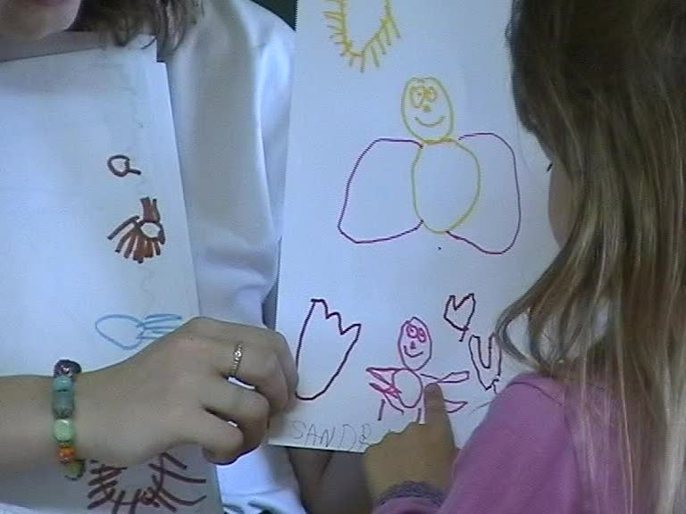
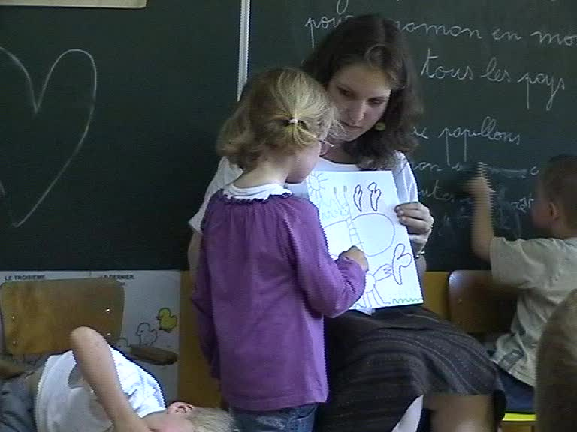

Pour ma mère

Il y a plus de fleurs
Pour ma mère, en mon coeur,
Que dans tous les vergers ;

Plus de merles rieurs
Pour ma mère, en mon coeur,
Que dans le monde entier ;

Et bien plus de baisers
Pour ma mère, en mon coeur,
Qu’on en pourrait donner.

Maurice Carême

Voici le poème créé sur base du poème
« Pour ma mère » de Maurice Carème

Ma maman

Il y a plus de soleil
Pour maman en mon cœur
Que dans tous les pays

Il y a plus de papillons
Pour maman en mon cœur
Que dans toutes les forêts

Maman chérie je t’aime !

- étape 3 : création d’un poème avec un mot qui revient au début de chaque vers comme dans le poème de Jacques Soliman « Le monde à l’envers » par exemple. Celui-ci propose de tout mettre à l’envers et chaque vers commence par le mot « si ».
Le dernier vers étant « Alors ce serait une catastrophe ! ».

- étape 4 : création d’un poème sur base d’une thématique en fonction d’un nombre de pieds imposés (on peut frapper dans les mains le nombre de pieds de chaque vers) par vers.

On peut aussi travailler le rythme pour faciliter la création de poème, exemple le jeu de bataille en fonction du nombre de syllabes des mots. Ce jeu peut être utile si on veut créer un poème avec un certain nombre de pieds.

Le nombre de participants n’a pas d’importance du moment qu’il ne dépasse pas le nombre de quatre. Ce jeu comporte une seule image par carte que les enfants doivent nommer. Pour que tous les enfants et l’institutrice aient la même interprétation d’une même image, on veillera à passer en revue chaque image avant de jouer : de ce fait il y aura une seule signification (mot) par image.
Le jeu de bataille en fonction du nombre de syllabes se joue de la façon suivante :
on prend des mots qui ne sont pas très longs et on les décompose en ne tenant compte que du nombre de syllabes. Le jeu se joue comme un jeu de bataille normal.
Chaque joueur reçoit un certain nombre de cartes qu’il dispose en tas, faces cachées. Les joueurs déposent une carte au centre. Le joueur ayant le mot contenant le plus de syllabes est le gagnant de la manche et prend toutes les cartes. Ici, il est conseillé de faire dire le mot à chaque enfant lorsqu’il pose sa carte et de lui faire compter les syllabes en même temps. Au cas où plusieurs joueurs obtiennent le même nombre de syllabes et que celui-ci est le nombre le plus grand, il y a « bataille », c’est-à-dire que l’on pose une carte face cachée au-dessus des cartes en jeu puis une autre face non cachée et que l’on tient uniquement compte des nouvelles cartes du dessus. Le jeu est terminé quand un des joueurs a toutes les cartes.

- étape 5 : réalisation d’un recueil de poèmes qui reprend une sélection de poèmes qu’on aura écrit en classe avec des illustrations

VIII.2. L’aspect sonore dans la création de poèmes

On peut aussi faire une série d’activités pour développer l’aspect sonore, par exemple associer des mots qui riment. Cela sera utile pour créer des poèmes avec des rimes.
J’ai travaillé cet aspect grâce au « jeu des familles sons ».

« Jeu des familles sons » :
Le jeu de cartes se compose de six familles. Chaque famille est constituée de quatre cartes.
Les familles comportent chacune une illustration dont les mots à l’oral se terminent par une même rime.
Le but du jeu est de réussir à faire des familles, le joueur en réunissant le plus étant le gagnant. Avant de commencer l’activité, les enfants et moi prenions la peine de vérifier si tout le monde avait le même vocable pour chaque illustration.
Cette activité s’est déroulée en atelier dirigé et j’ai eu l’occasion de la tester quatre fois.
Les enfants qui jouaient étaient entre trois et cinq, le nombre de cartes par joueur variant en fonction du nombre de joueurs. Les enfants répartissaient les cartes entre eux afin que chaque enfant ait plus ou moins le même nombre de cartes.
Il est évident que moins il y avait d’enfants, plus le jeu allait vite et était facile pour ceux-ci car ayant plus de cartes en main, ils arrivaient plus rapidement à composer une famille.
Quand les enfants étaient peu nombreux à jouer, il aurait sans doute fallu prévoir des familles avec plus de quatre cartes et moins de familles au total afin que le jeu ne se termine pas trop vite. Chaque enfant à son tour devait demander à la personne de son choix une carte illustrant un mot se terminant par un son déterminé. Parfois les enfants — surtout en mon absence quand je passais parfois voir dans les autres ateliers — demandaient les cartes qu’ils voulaient en fonction de la couleur de la famille qu’ils voulaient recomposer. En effet, j’avais mis des points de couleur sur les cartes afin que les enfants vérifient qu’il s’agissait de la même famille. Je ne vois pas quelle stratégie j’aurais pu adopter pour que les enfants puissent vérifier les familles sans se baser sur la couleur des points. Si j’avais mis les images en miniature de chaque famille au-dessus des cartes, les enfants n’auraient plus dû réfléchir à la rime et se seraient contentés de demander les cartes qui leur manquaient en fonction des illustrations. La plupart des enfants respectaient la consigne.
Certains voulaient aussi faire des familles sur base du son par lequel commençait le mot et non sur la rime.
« Jeu des mots rébus »
Pour travailler les sons, on pourrait aussi envisager le jeu des mots rébus, c’est-à-dire associer des mots afin de former un autre mot. Par exemple : « chat »-« peau » pour « chapeau », « pont »-« pied » pour « pompier ».
J’ai réalisé une activité de ce type avec des enfants de première et deuxième maternelle.
J’ai donné un exemple aux enfants : « porte » et « feuille » qui donnent « portefeuille ».

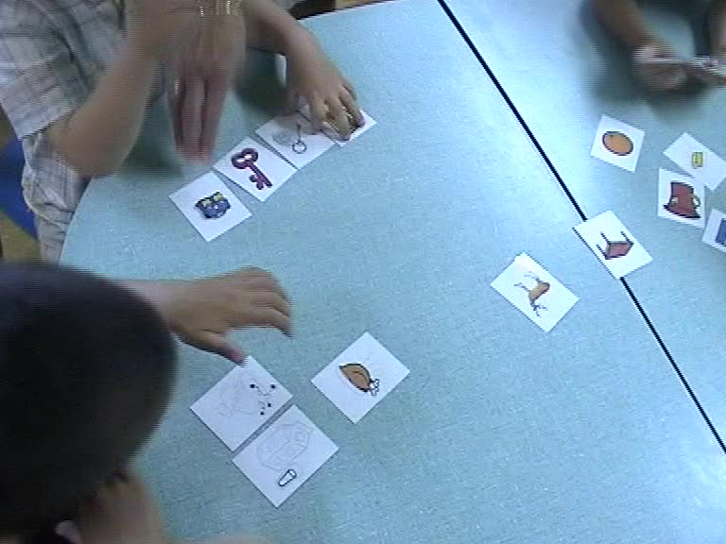

Ensuite, pour être sûre que les enfants sachent faire correctement l’exercice ultérieurement, j’ai passé les cartes en revue avec eux afin qu’ils me disent quels mots elles symbolisaient. Les enfants étaient divisés en petits groupes à trois tables différentes.
Je leur ai distribué des cartes en leur demandant d’associer deux cartes « deux mots » qui pouvaient en former un seul. Je passais aux différentes tables pour voir si tout se déroulait correctement. D’une façon générale, les enfants ont réussi à trouver deux mots qui pouvaient en former un.

Le domino des sons
Le domino des sons propose de jouer au jeu des dominos en associant chaque fois le son de la fin d’un mot avec le son du début d’un autre mot. Là encore, il est important de nommer à chaque fois le mot correspondant à chaque illustration.
« Jouons avec les voyelles »
Il y a encore d’autres jeux phonologiques comme un jeu chez Nathan « Jouons avec les voyelles » où le but du jeu consiste soit à repérer un son dans un mot, soit à repérer le son qui revient dans une comptine.
Créer des rimes
Après avoir réalisé des jeux où les enfants doivent reconnaître des rimes, ceux-ci vont être capables d’en trouver. Les enfants s’amusent à trouver des mots qui riment avec un mot donné. On peut le faire avec les prénoms par exemple. Ultérieurement, on peut créer un poème rimé avec les enfants.

VIII.3. La créativité chez l’enfant

Il est important de favoriser la créativité (aptitude de l’esprit à imaginer des combinaisons nouvelles) (Fustier, 1978 :41) chez l’enfant afin que celui-ci puisse se forger sa propre opinion, acquérir un esprit critique, pouvoir répondre à des situations-problèmes et à des interrogations.
L’école a pour rôle pédagogique de développer la créativité chez l’enfant.
Les enfants sont capables d’imaginer, ils le font constamment dans les jeux symboliques et dans les dessins libres.

Au plan poétique, la créativité peut se développer au niveau de l’écoute des poèmes ; l’enfant peut imaginer ce qu’il veut à partir du texte et encore plus au niveau de la création de poèmes. Néanmoins, je pense que la part de créativité serait encore supérieure en poésie si les enfants pouvaient lire eux-mêmes les poèmes au lieu qu’on les leur récite, mais ce n’est pas possible en maternelle. En effet, il existe toujours une part d’interprétation lorsqu’on dit un poème, indispensable pour capter l’attention des enfants.

« L’efficacité des méthodes de créativité passe par le groupe » (Fustier, M, B, 1978 :6) et la poésie en maternelle se prête bien au collectif car on peut créer et écouter des poèmes en groupe.
Pour que la créativité ait sa place, il convient d’instaurer un climat de confiance afin que chacun ose prendre la parole, cela peut se faire à travers des jeux de collaboration.

Aussi, l’enseignant doit-il, lors de la création d’un poème respecter toutes les propositions faites (tant que celles-ci ne dépassent pas ce qu’on peut admettre) par les enfants et il doit faire respecter celles-ci aussi par les autres enfants de la classe afin que chacun ose proposer des solutions.

VIII.4. Apports de la musique dans la création de poèmes

Lorsqu’on écrit des poèmes, on veille toujours inconsciemment à ce que ceux-ci aient une certaine musicalité et un certain rythme. Lorsqu’on récitera les poèmes créés, on les dira en fonction de cette rythmique.
On pourrait imaginer créer un poème avec des vers de cinq pieds par exemple, en demandant aux enfants de frapper dans les mains afin de créer d’eux-mêmes des vers de cinq pieds sur un thème, mais cela est peu envisageable en maternelle parce que complexe.
Il serait aussi possible de demander aux enfants de créer un poème après une écoute musicale sur base des émotions que celles-ci auraient eues sur eux. Pour cela un travail sur la reconnaissance des émotions devrait d’abord être réalisé.
Contrairement à la récitation de poèmes, le rythme et l’aspect vocal sont moins importants pour la création.

IX. D’autres pistes exploitables concernant la poésie à l’école maternelle
Si j’ai choisi de m’orienter vers le fait de réciter et de créer des poèmes avec une approche rythmique et vocale en omettant l’aspect musical, il existe beaucoup d’autres pistes possibles en maternelle :

 exploiter la poésie sous forme d’albums : il en existe beaucoup et ceux-ci sont bien illustrés. De cette façon, on aborde plus les poèmes comme des histoires.
Je trouve que les poèmes mis en albums sont à recommander. Sous cette forme, les poèmes sont plus accessibles aux enfants que sans support.

 exploiter des poèmes illustrés dans des dessins animés

 découvrir les poèmes mis en musique : les écouter, les chanter ainsi qu’en créer.
J’aime beaucoup les poèmes mis en musique, mais je trouve que l’on ne se rend plus vraiment compte que le texte de départ est un poème. Si je devais exploiter les poèmes mis en chanson, je les aborderais de la même manière que si c’était une simple chanson.

 illustrer des poèmes en deux ou en trois dimensions ou faire l’inverse, c’est-à-dire partir d’une production artistique pour créer des poèmes.
À ce niveau, on est plus dans le domaine des arts plastiques avec l’interprétation que l’on peut faire d’une œuvre d’art ou d’un texte.

 créer un coin poésie avec tout un aménagement pour s’asseoir, des poèmes illustrés, des bacs avec des poèmes illustrés, des albums de poèmes et des enregistrements de poèmes.
Ce coin poésie pourrait se trouver dans une classe en étant réalisé en tant que projet.
Il ferait office de coin au même titre que le coin bibliothèque.
Je pense qu’il est difficile de créer ce coin si on dispose de peu d’espace.

 rencontrer un poète : préparer son arrivée, faire des échanges épistolaires ainsi que des échanges de poèmes.
Je trouve cette idée intéressante puisqu’elle permet aux enfants de rencontrer un « producteur » de poèmes, et ainsi leur montrer qu’un poète est une personne comme tout le monde.
Le poète peut ainsi expliquer sa façon d’écrire, dans quelle condition il écrit, où il écrit, ses habitudes d’écriture. Lors d’une pareille rencontre, il me paraît intéressant que les enfants puissent écrire avec un poète, que l’on organise des espèces d’ateliers d’écriture. Pour se faire, dans ce cas-là, il serait idéal d’inviter plusieurs poètes pour pouvoir diviser la classe en petits groupes.

 Mettre des poèmes en scène : interpréter des poèmes en les jouant sous forme de saynètes (avec des décors) ou à l’aide de marionnettes.

Conclusion

Après mes expérimentations et à mes différentes lectures, je trouve que la poésie peut bel et bien être appréciée par les enfants et peut leur apporter beaucoup de choses. Pourtant la poésie n’est que peu présente dans le programme de la Communauté française et peu enseignée en règle générale au profit des comptines. Il est intéressant de noter qu’il existe de plus en plus de littérature sur le sujet et qu’au niveau du primaire et du secondaire, celle-ci est déjà conséquente.

À l’origine, je pensais uniquement faire des activités concernant la poésie avec des enfants de troisième maternelle, mais je suis contente d’avoir fait l’expérience avec des enfants plus jeunes car cela m’a permis de voir qu’il est possible de faire certaines activités poétiques avec eux. Il me semble qu’au point de vue de la création de poèmes, il est préférable d’attendre la deuxième maternelle afin que les enfants possèdent un certain bagage lexical et syntaxique. Cependant, les plus jeunes peuvent apprécier la lecture et l’apprentissage de poèmes ainsi que de petits « jeux d’écriture ». Les deuxièmes maternelles, eux possèdent déjà une connaissance suffisante de la langue pour créer des poèmes sur base d’une structure syntaxique. Un travail préparatoire à la poésie proprement dite est, je crois indispensable avant tout approche poétique.

Après la réalisation de ce travail, je me rends compte qu’il aurait fallu beaucoup plus de temps et d’expérimentation pour aboutir à des résultats plus généraux. Afin de vérifier si une approche rythmique et vocale est réellement intéressante à combiner avec la poésie, il aurait presque fallu réaliser deux travaux différents : un sans approche musicale et un avec celle-ci.
Après mes différentes expériences, voici les domaines pour lesquels je trouve que l’aspect rythmique est intéressant à envisager en parallèle avec la poésie : création de poèmes avec un certain nombre de pieds et prise de conscience par les enfants de la décomposition des mots en syllabes (ce qui leur servira dans leur apprentissage de la lecture).
Quand les enfants frappent chaque syllabe du poème, cela enlève un peu de charme à celui-ci, mais facilite grandement la mémorisation.
Au niveau de l’aspect vocal, il m’a semblé que l’ensemble du travail sur la maîtrise du souffle (prise de conscience de la respiration), de l’articulation, une pose de voix correcte, une bonne posture a été d’une grande utilité. Grâce à ces différents exercices, les enfants ont pu prendre conscience qu’en faisant attention à leur façon de parler, ils étaient mieux compris.
Dans ce travail, les différentes étapes pour la création et la récitation de poèmes constituent ma façon d’envisager les choses ; elles ne sont en aucun cas la seule manière de le faire.
Comme je l’ai stipulé dans le dernier chapitre, la poésie peut être abordée de multiples autres façons que celles que j’ai choisies.
Si j’avais disposé de plus de temps, je pense qu’il aurait été très intéressant de réaliser une préparation à la poésie avec des enfants, puis d’envisager la création d’un recueil ou l’élaboration d’un récital de poésie ou pourquoi pas une entrevue avec un ou des poètes. Ce projet aurait eu le mérite d’être très riche car il aurait repris des compétences pluridisciplinaires et aurait touché ainsi à plusieurs domaines : artistique, langagier, scientifique, mathématique et psychomoteur.

Si les comptines ont un aspect ludique et sont d’emblée proches des enfants, les poèmes leur permettent d’acquérir un certain goût pour l’art poétique, pour le beau langage et leur ouvrent une porte vers une meilleure compréhension du monde qui les entoure.

Bibliographie

Livres
AGOSTI-GHERBAN (C.), RAPP-HESS (C.)
1886: Le monde sonore et la musique, Paris: Puf l’éducateur.

ARON (P.), SAINT-JACQUES (D.), VIALA (A.)
2002 : Le dictionnaire du littéraire, Paris : Puf.
BALPE (J-P.)
1974 : Les moments de poésie à l’école élémentaire, Paris : Armand Colin /
Bourrelier.

BASTIN (B.), VAN HAUWE (P.) (Livre I et Livre II)
s.d.: Vivre la musique, Amsterdam : New Sound.

BEE (H.)
1997 : Psychologie du développement : les âges de la vie, Bruxelles : De Boeck
Univers Université.
BERTRAND (I.)
2000 : Jeux d’air, Baume-les-Dames : Nathan.

BON (C.), CHAUVEL (D.)
2004 : Images et langage en maternelle, Paris : Retz.

CORAN (P.)
1980 : Poésie vivante à l’école, Tournai : Casterman.

CORAN (P.), LEMAITRE (P.)
1999 : L’atelier de poésie, Belgique : Casterman.

COSEM (M.)
1978 : Le pouvoir de la poésie, Tournai : Orientations Casterman.

DAYRES (R.)
2002 : Éduquer à la poésie, Lyon : Chronique sociale.

DEBOUNY (E.), LOYENS (A.), PLENUS (J-M.), RADERMACHER (H.), STASIN (M-C.), VAN DER HENST (U.)
s.d. : La musique à la portée de tous, s.l. : éducation nationale.

DONEUX-DAUSSAINT (I.)
2005-2006 : Cours de français, Haute école Robert Schuman de Virton.

DUFAYS (P.)
2002 : Poèmes à entendre et à créer avec les 5/6 ans, Baume-les-Dames : Nathan p éd agog pédagogie.
DUFAYS (P.), JENGER (Y.)
2002 : Comptines et petits poèmes avec les 4/5 ans, Baume-les-Dames : Nathan p éd ago pédagogie.

FUSTIER (M.), FUSTIER (B.)
1978 : Pratique de la créativité, Paris : édition ESF.

GERARD (A.)
2004-2005 : Cours de psychomotricité, Haute école Robert Schuman de Virton.

GUILLAUD (M.)
2004 : Relaxer les enfants à l’école maternelle, Tournai : Retz.

GUITONE (E.), MULLER (R.)
2002 : Éduquer à la poésie, Lyon : Chronique sociale.

JEAN (G.)
1982 : Mon premier cahier de poésie pour tout âge, Condé-sur-l’Escaut : Retz.
1997 : Comment faire découvrir la poésie à l’école, Paris : Retz.

JOLIBERT (J.), SRAIK (C.), HUBEAUX (L.)
1992 : Former des enfants lecteurs et producteurs de poèmes, Paris : Hachette é du éducation.

LEY (M.)
1990 : Éducation musicale : guide de pédagogie pratique, Courlay : Editions J.M. F Fuzeau.

MERLET (L.), BERES (A.)
2002 : Larousse 2003, Paris : Larousse.

ORIGER (P.)
1992-1993 : En classe maternelle, par des exercices d’audition, de rythme et de voix,
nous préparons un concert vocal, Virton : Ecole normale de l’Etat.

POLIQUIN (L.)
2004 : Voies et voix de la créativité, Namur : Editions Erasme – La Chenelière.

REY (A.)
1994 : Le Robert Micro, Paris : Dictionnaires le Robert.

RIVAIS, (Y.)
2003 : Rythme et jeux de langage de la maternelle au collège, Paris : Retz.

SANCHIS (S.), JAHIER (S.)
2003 : Comptines à dire et à créer, Tournai : Retz.

TREMOUROUX-KOLP (O.)
1997 : Le chemin des comptines, Bruxelles : Editions Labor.

VINANDY (C.)
1998-1999 : Langage de la musique, langage du corps, Virton : Haute Ecole
Robert Schuman Département pédagogique.

Sites Internet
Fédération française de Slam poésie
http://www.ffdsp.com/ (site consulté entre septembre et décembre 2006)

Wikipédia : technique vocale, pulsation (solfège)
http://64.233.183.104/search?q=cache:CwSthDmzBc8J:fr.wikipedia.org/wiki/Technique_vocale+%22pose+de+voix%22&hl=fr&ct=clnk&cd=1&client=safari (site consulté le 11 août 2007)

http://fr.wikipedia.org/wiki/Pulsation_(solfège) (site consulté le 11 août 2007)

Zec
http://zec.blogs.letelegramme.com/archive/2007/07/04/la-pipe-à-papa.html (site consulté le 11 août 2007)

Jeux d’articulation et de prononciation
http://www.ac-nancy-metz.fr/casnav/primo/docs_primo/outils/prononc.pdf (site consulté le 11 août 2007)

Dictionnaire pratique et historique de la musique
http://dictionnaire.metronimo.com/index.php?a=index&d=1 (site consulté le 11 août
2007)

Dico musique
http://pianoweb.free.fr/dictionnaire-musique-accueil.html (site consulté le 11 août 2007)

Cassettes vidéo
RINGBOM (A.), JOANA (W.)
1999 : « Le soleil est une girafe jaune » : CNDP / La cinquième.

SIMEON (J.P.)
25 septembre 2002 : « Poésie et pédagogie » (Conférence –IUFM- Centre de
Charleville-Mézières) : CNDP.

Annexes

Annexe I

Questionnaire donné aux étudiants de première et deuxième préscolaires de la Haute école Robert Schuman

QUESTIONNAIRE

Voici un petit questionnaire, pour m’aider à percevoir la vision que tu as de la poésie en général, et plus particulièrement en classe maternelle. Ce questionnaire m’aidera pour le sujet de mon TFE qui vise à voir si la musique peut aider à la création et à la récitation de poèmes.

1. Connais-tu des poètes ? Lesquels ?

2. Pour toi, qu’est-ce que la poésie ?

3. Fais-tu une différence entre « poésie » et « comptine » ? (Si oui laquelle ?)

4. Vois-tu un lien entre la poésie et la musique ? (Explique)

5. Lors de tes stages, aimerais-tu faire de la poésie avec les enfants ?

□Oui
□Non

Si oui, pourquoi ?

Si non :

□Cela te paraît trop compliqué à aborder en classe maternelle
□Cela ne te semble pas intéressant
□Autre (complète).............................................................................

Merci pour ta participation

Annexe II.

Exemples de dessins réalisés par des enfants de première et de deuxième maternelle après la création du poème « Ma maman »

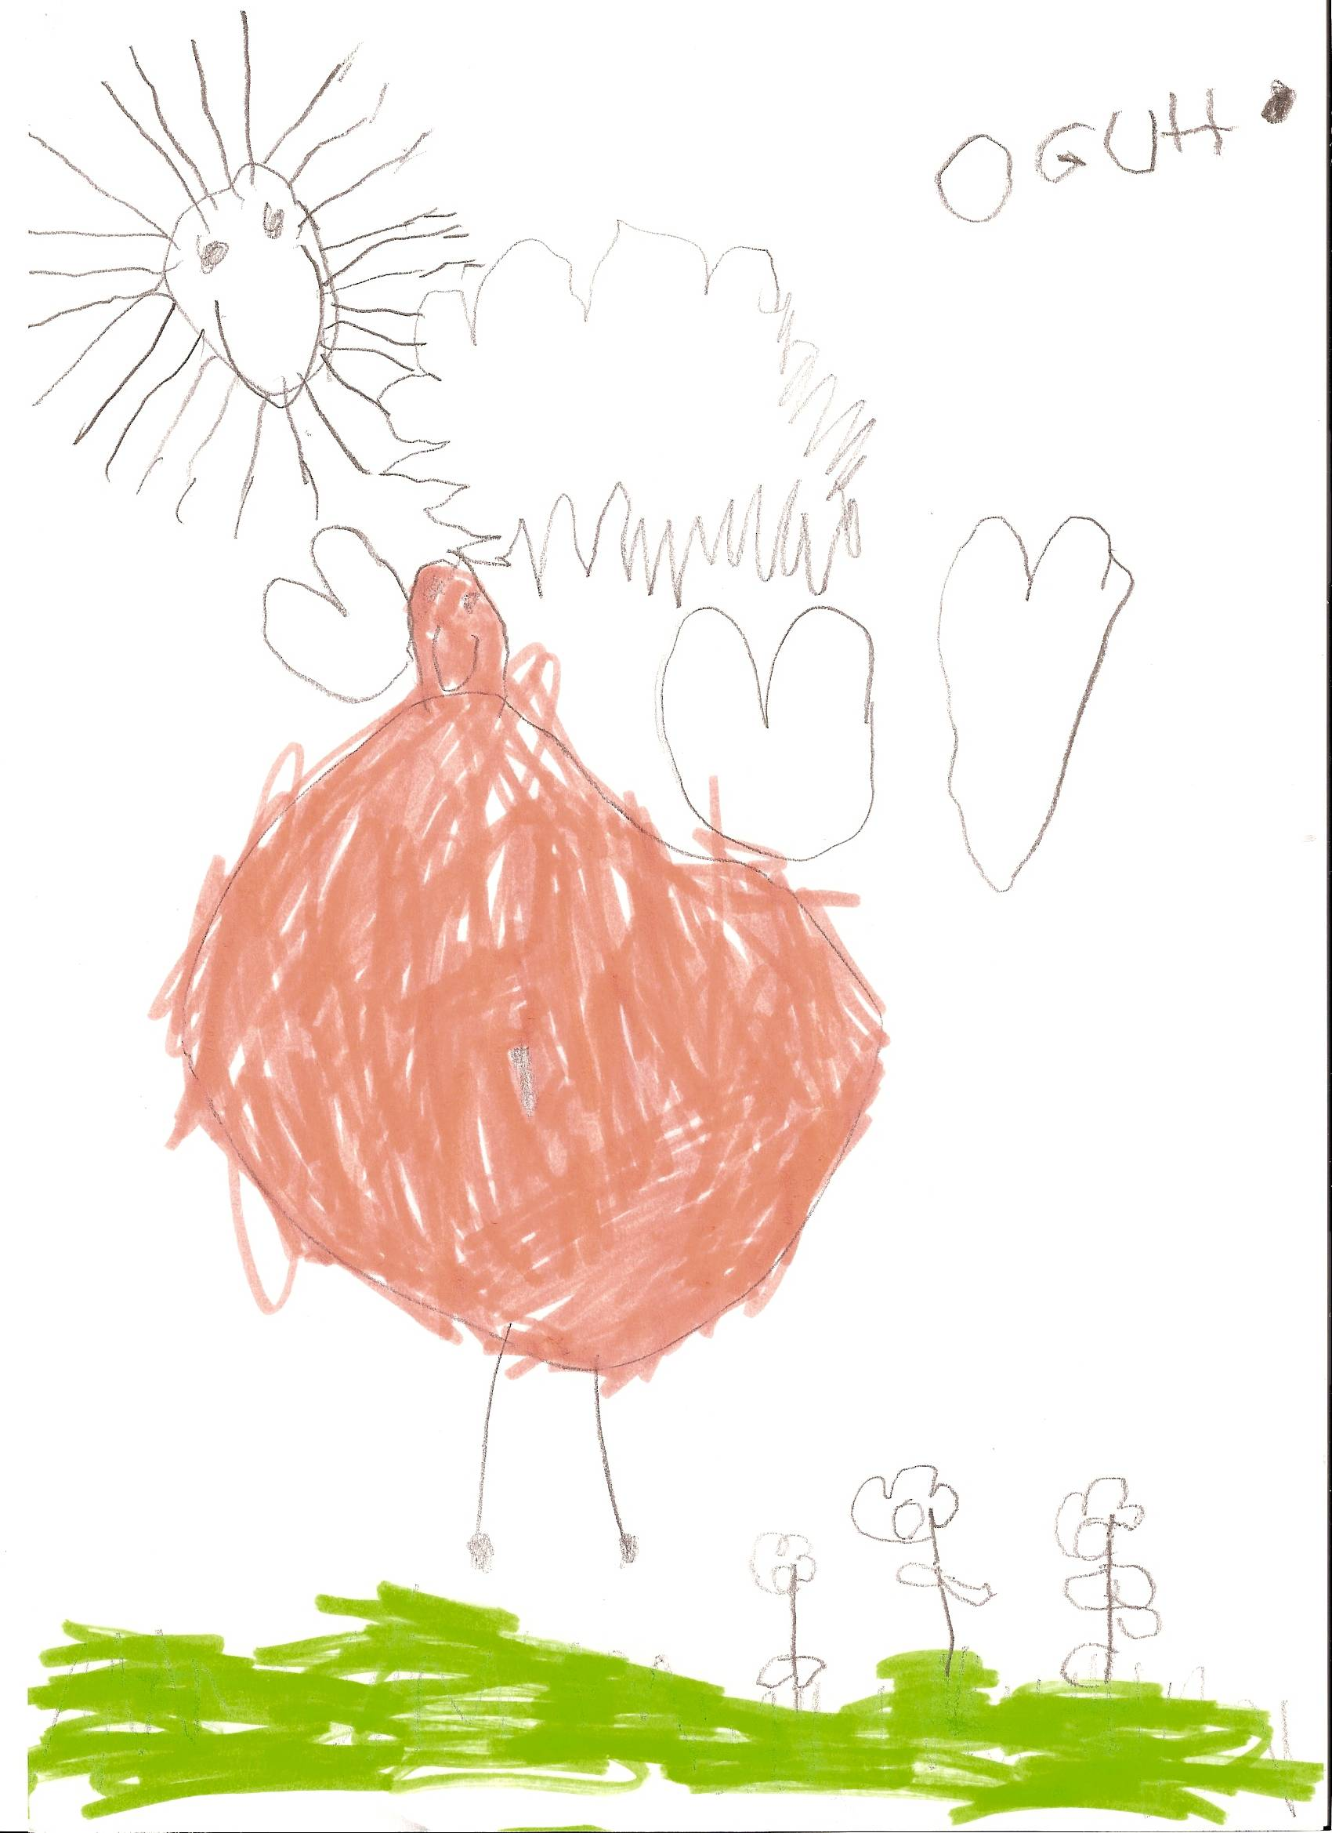
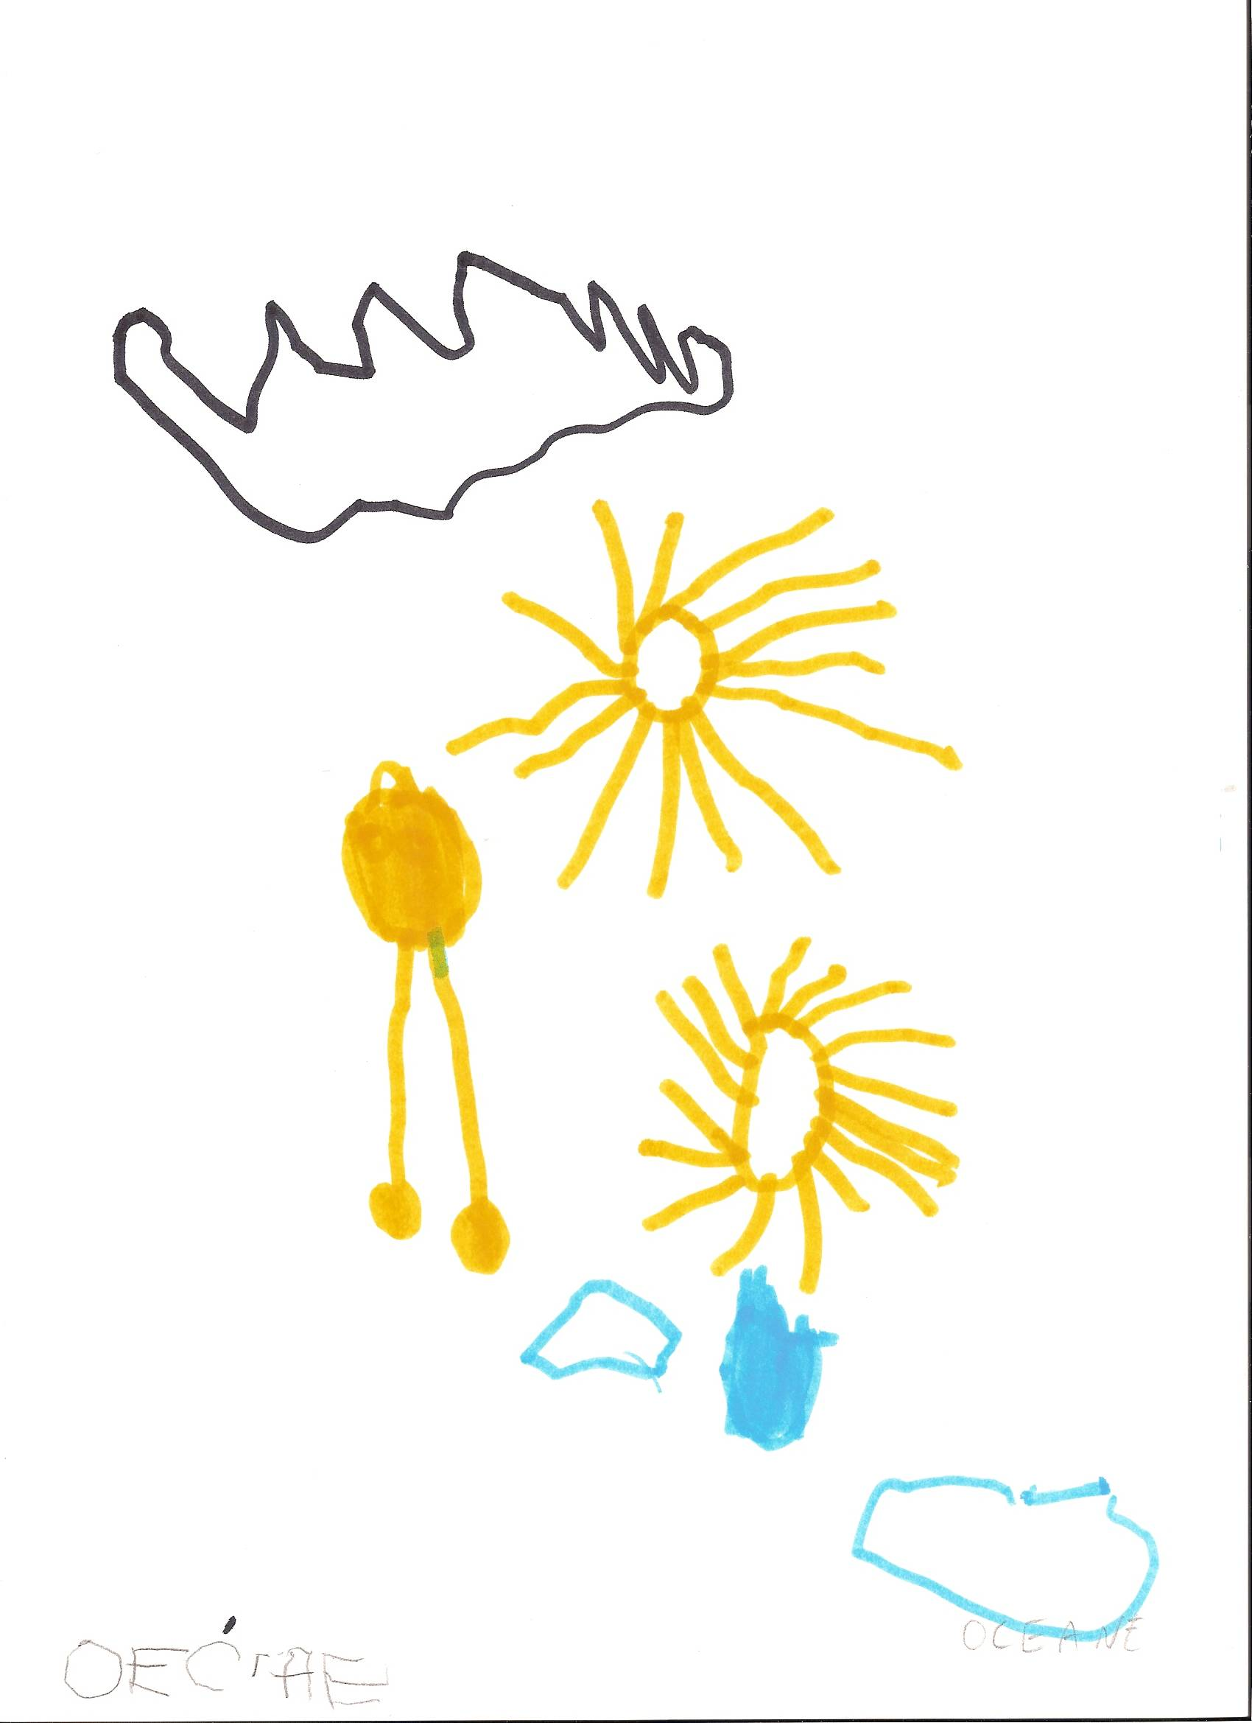
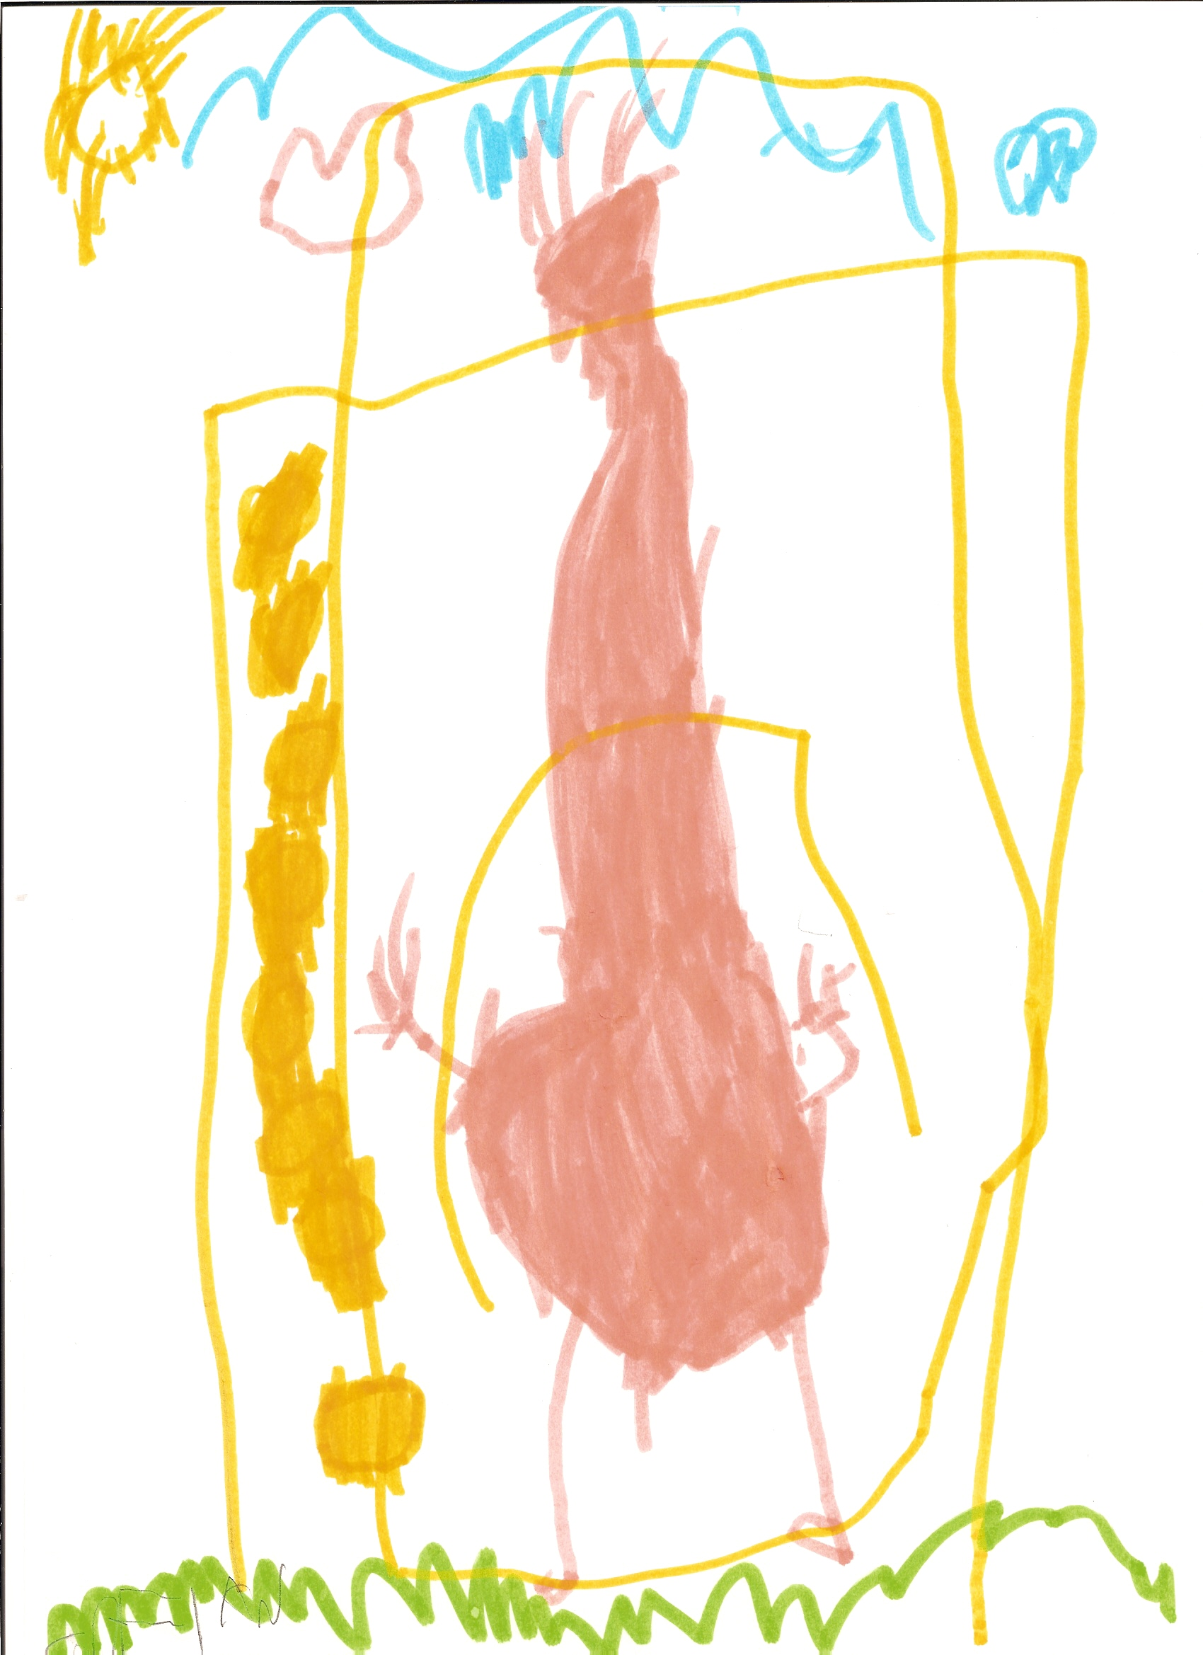

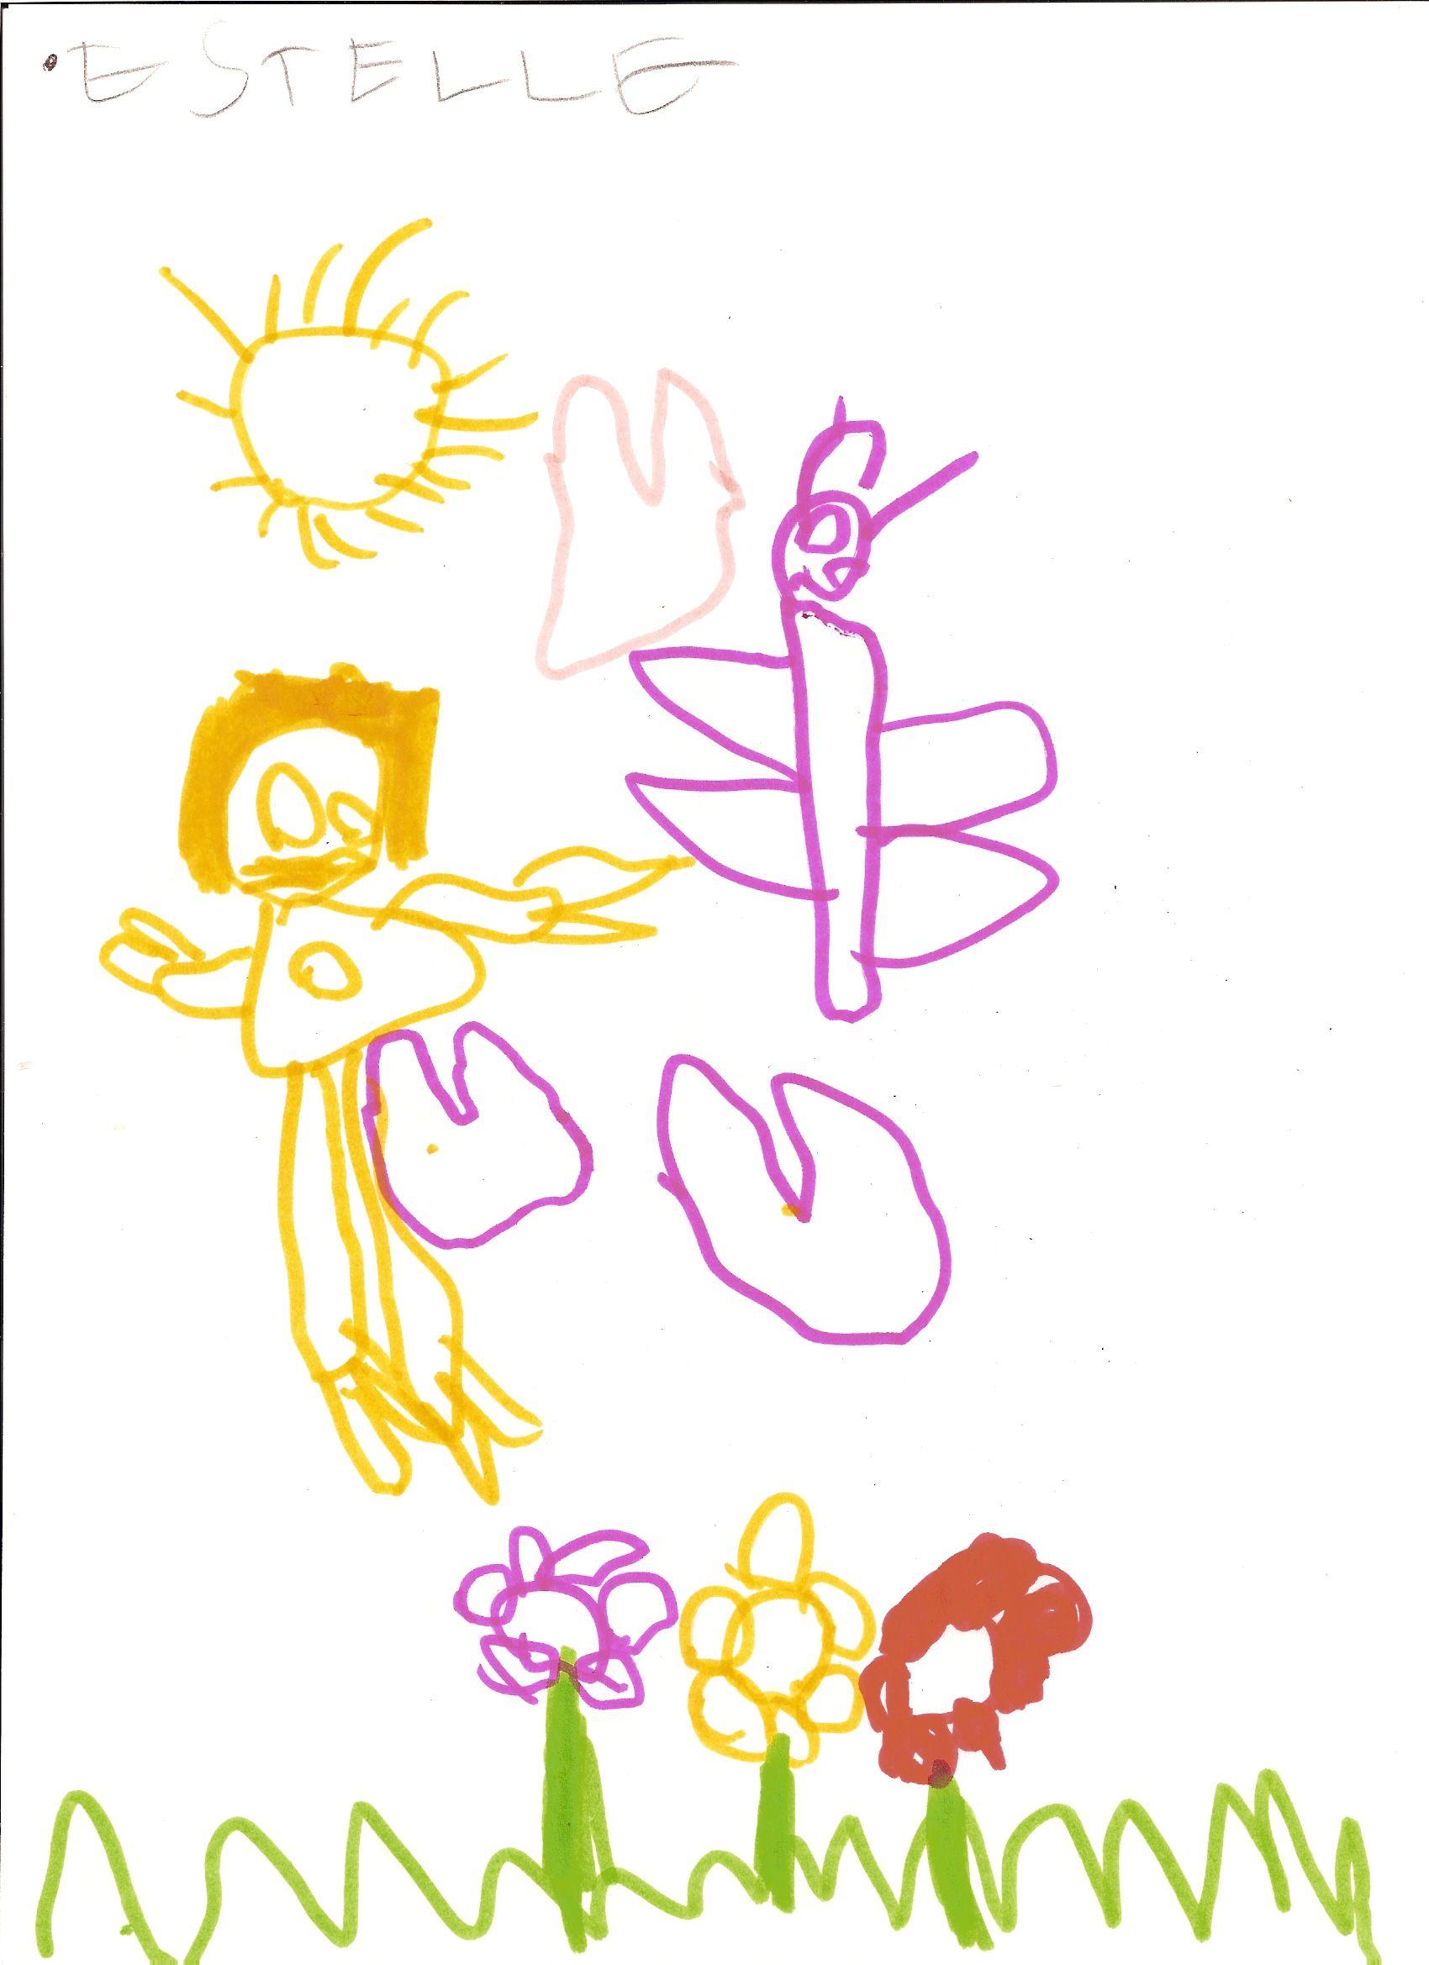
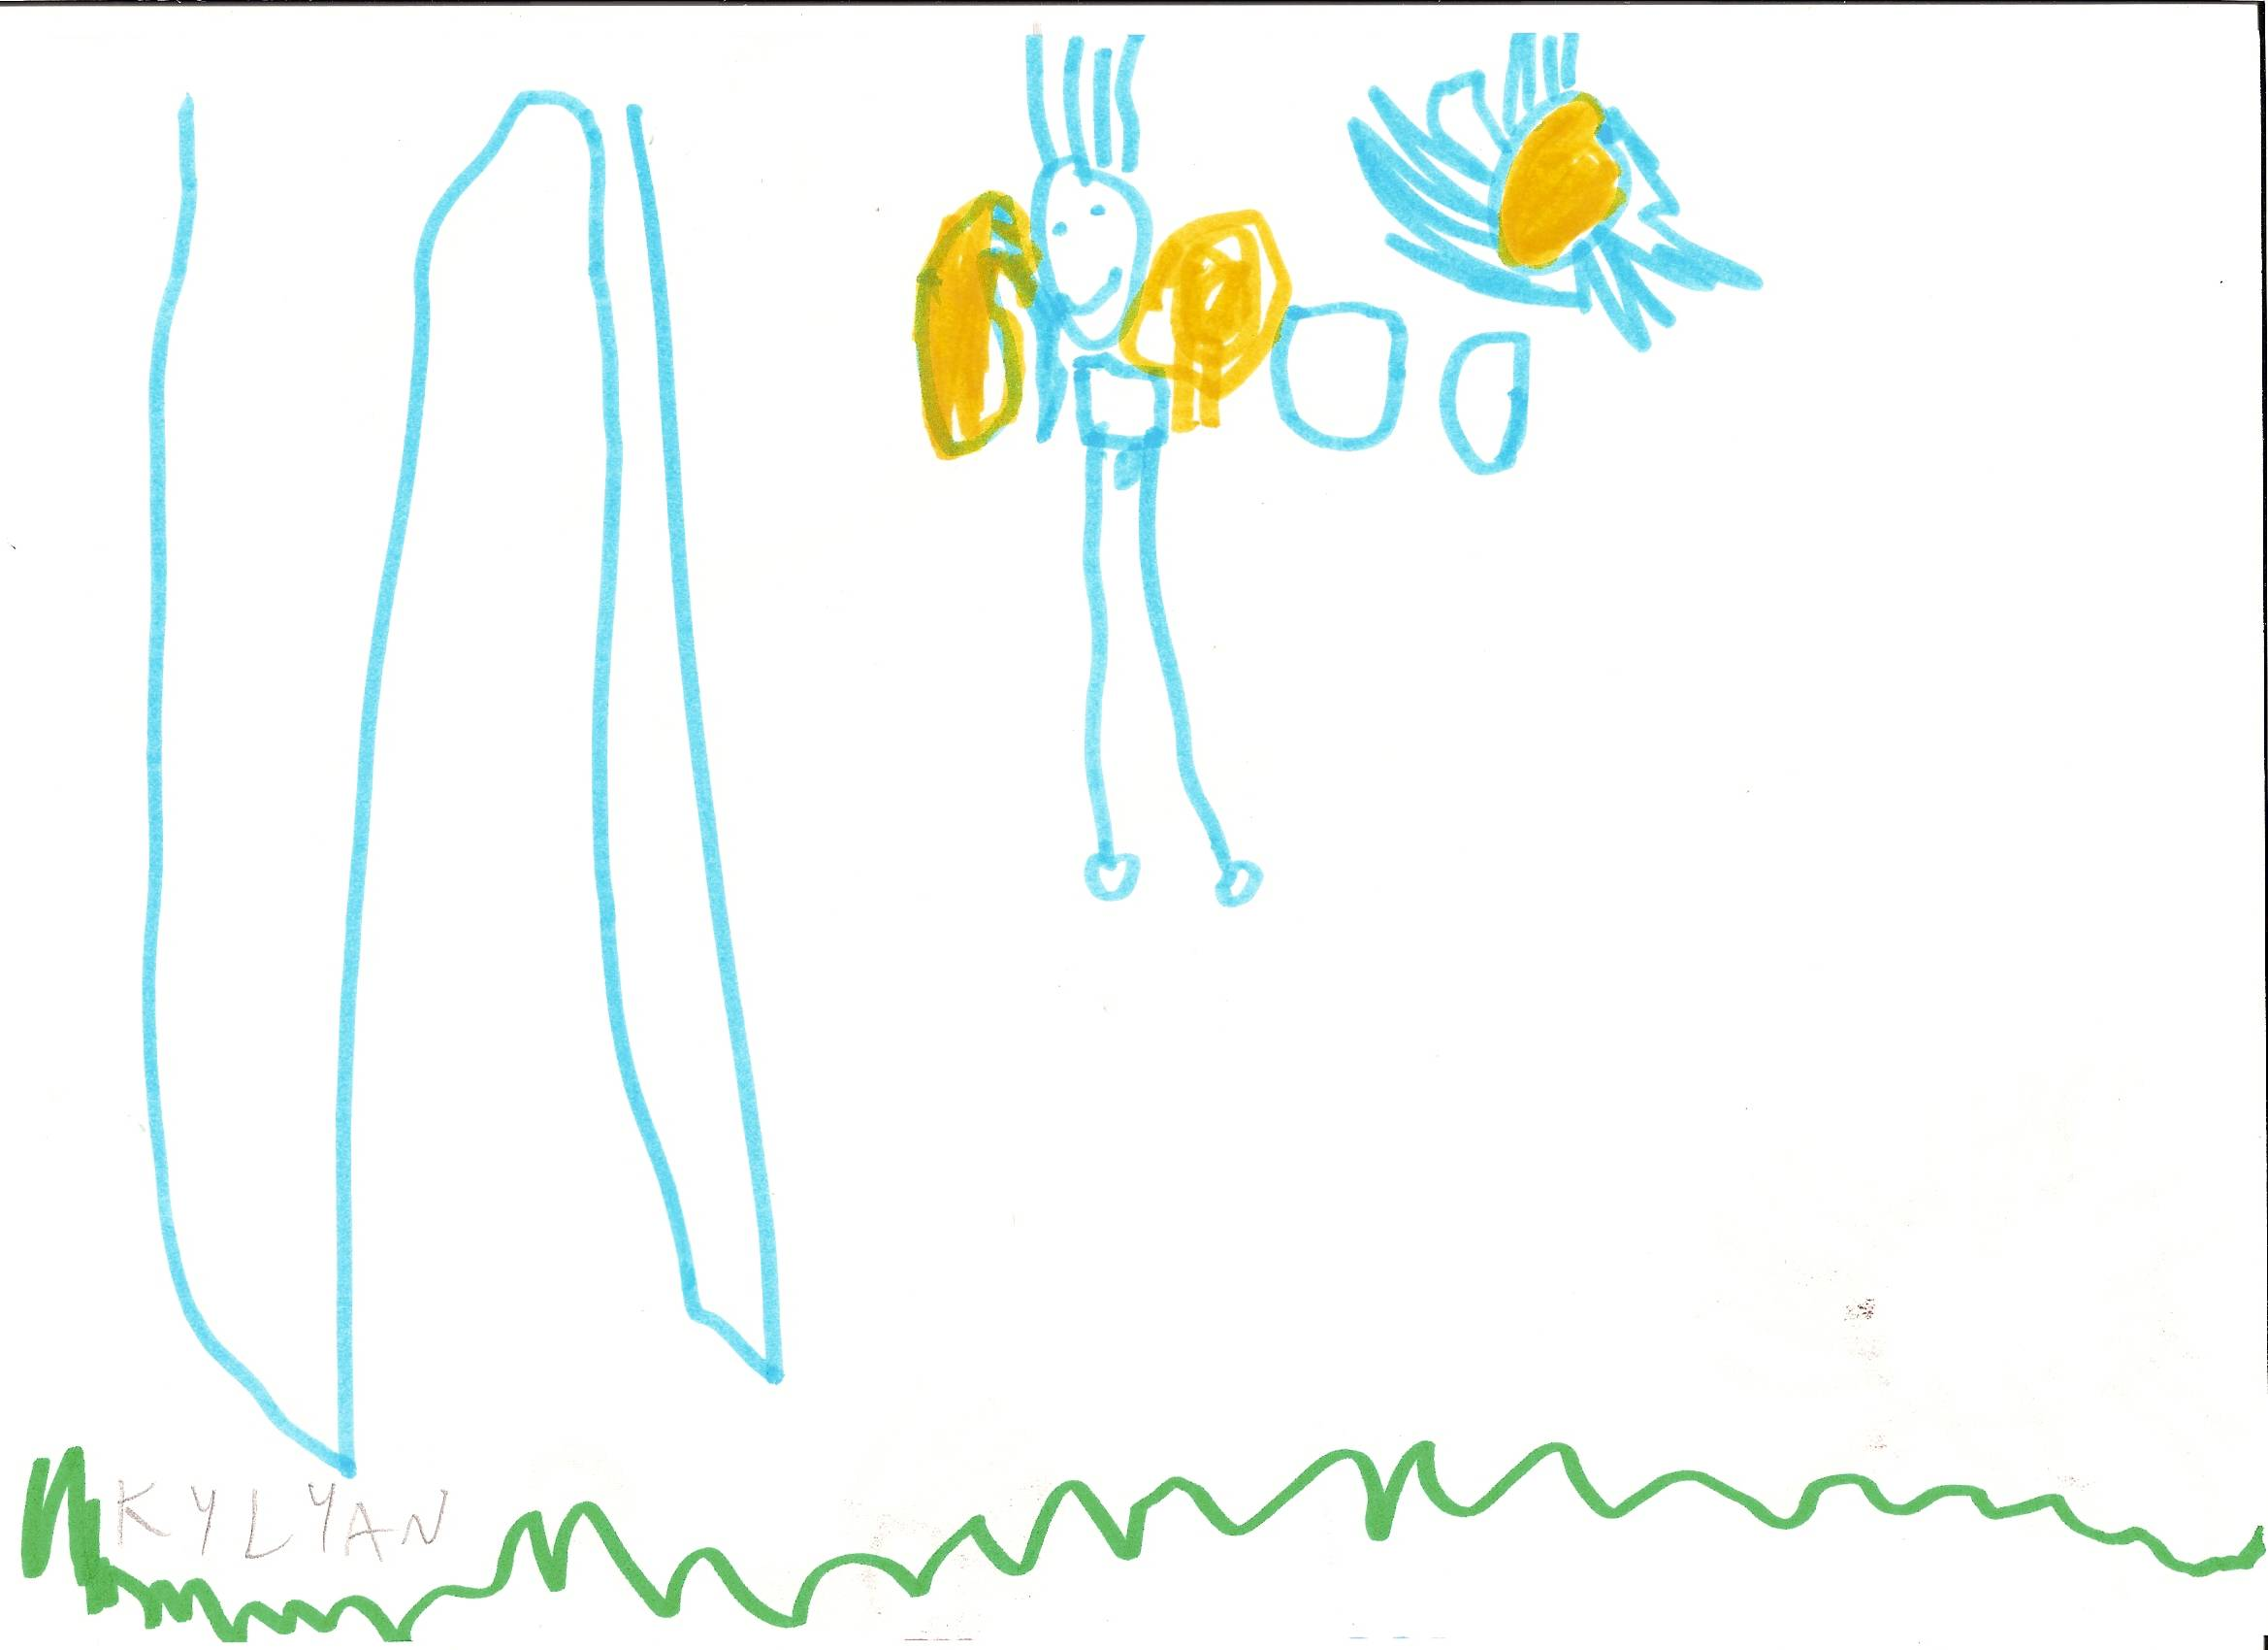
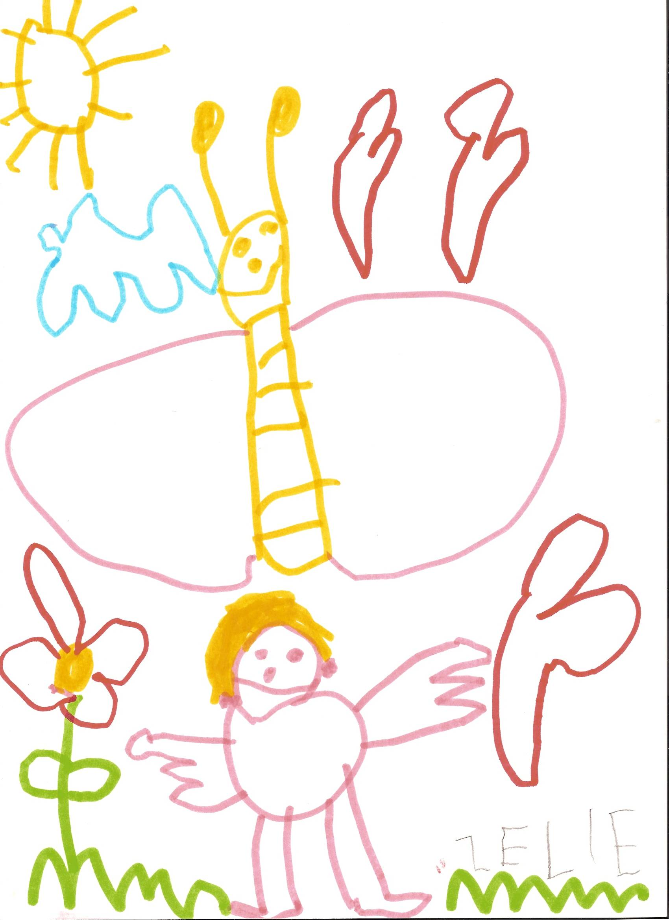

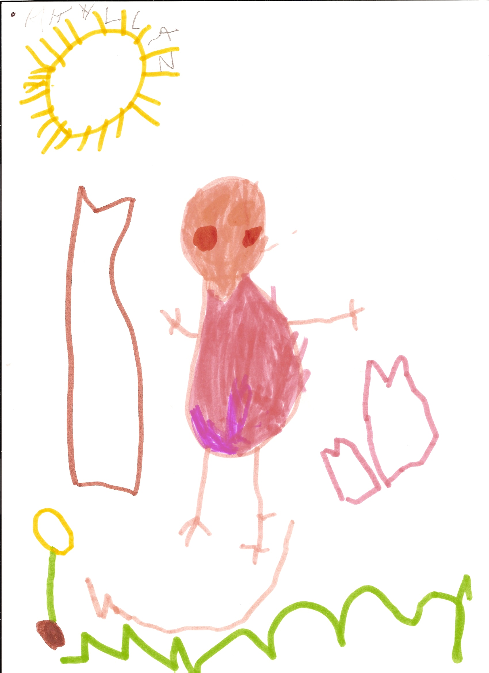
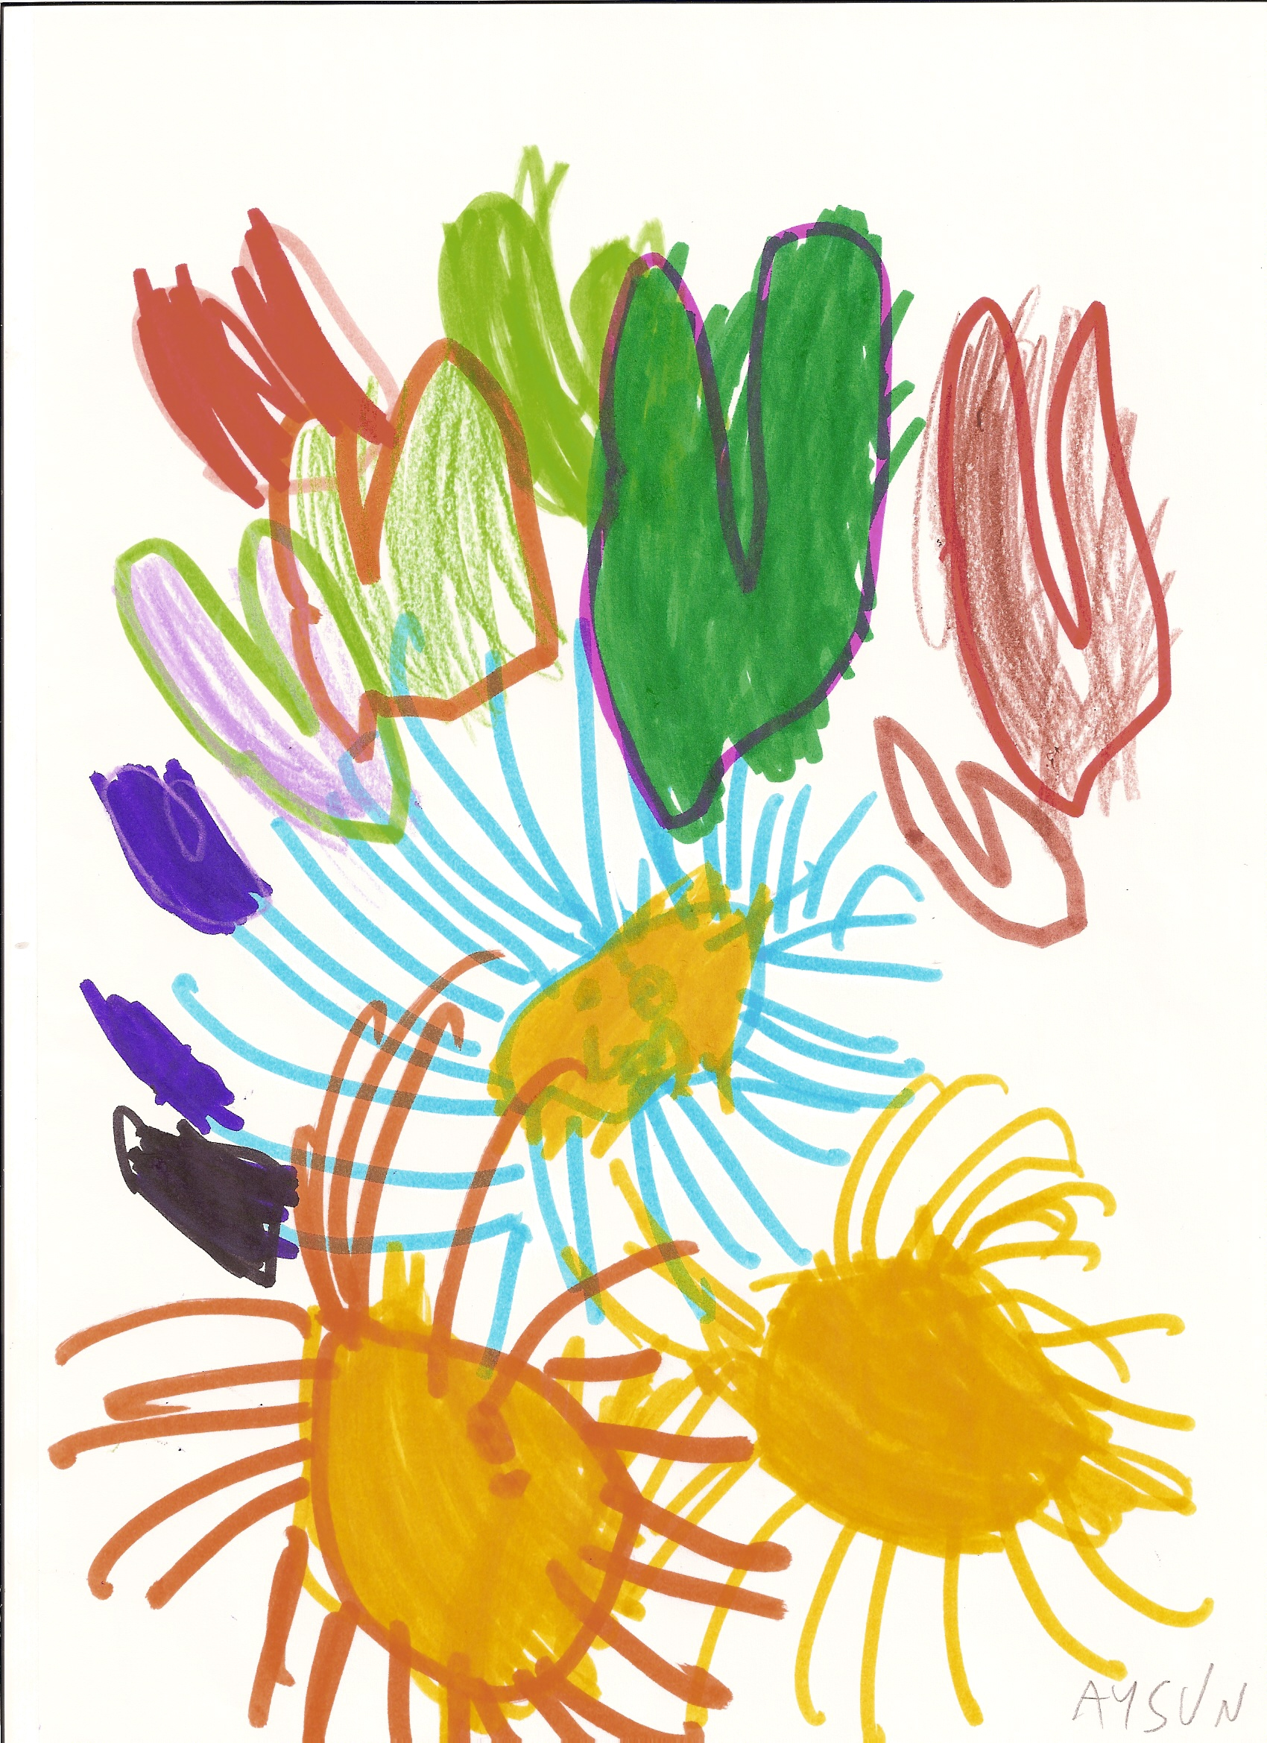

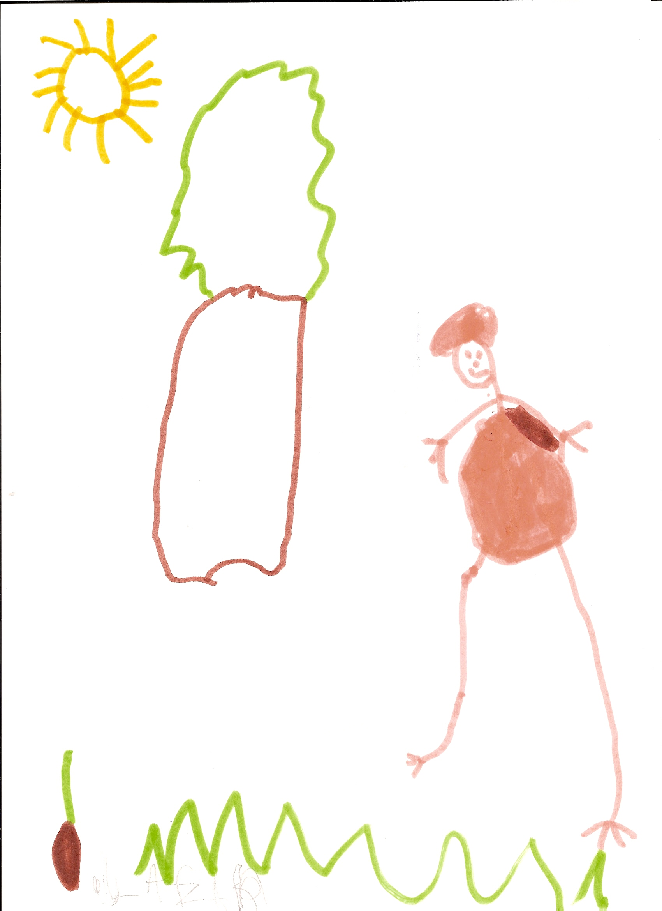

Annexe III

Poème de Jacques Prévert : « La vie le matin »

Quand la vie est un collier
Chaque jour est une perle
Quand la vie est une cage
Chaque jour est une larme
Quand la vie est une forêt
Chaque jour est un arbre
Quand la vie est un arbre
Chaque jour est une branche
Quand la vie est une branche
Chaque jour est une feuille….

Jacques Prévert

Annexe IV.

Chanson « Tout doucement » de Raphy Raphaël

Tout doucement
Tout doucement
À petits pas
À petits pas
Un pour maman
Un pour maman
Un pour papa
Un pour papa
Je marche
Je marche
Je marche et je cours
Je trotte et je galope
Stop
Demi-tour
Je marche
Je marche
Je marche et je cours
Je trotte et je galope
Stop
Demi-tour

